**PROYECTO MENNTUN**

# I TRIMESTRE



**SARAH MAGDIEL USECHE MONTEALEGRE**

**VERONICA DANEYDI MENDEZ PEREZ**

**DANIEL STEVEN CASAS PULIDO**

**BRAYAN STEVEN GARAY NARANJO**

**EIDER STEVEN PEÑA FANDIÑO**

**ADSI - 2395873**

**BOGOTÁ**

**2022**

**Tabla de contenido**

**I TRIMESTRE 1**

**OBJETIVO GENERAL 7**

**MISIÓN 8**

**VISIÓN 9**

**OBJETIVOS GENERALES 10**

**OBJETIVOS ESPECÍFICOS 11**

**PLANTEAMIENTO PROBLEMA 12**

**JUSTIFICACIÓN 13**

**DELIMITACIONES 14**

**LEVANTAMIENTO DE INFORMACIÓN 15**

Encuestas estudiantes 15

Figure 1 15

Figure 2 15

Figure 3 16

Figure 4 16

Figure 5 17

Figure 6 17

Figure 7 18

Figura 8 18

Figura 9 19

Encuesta Docentes y administradores 19

Figure 10 19

Figure 9 19

Figure 10 19

Figure 11 19

**BPMN 20**

BPMN INICIO 20

Figure 12 20

BPMN LOGIN 20

Figure 13 21

BPMN ALUMNO 21

Figure 14 21

BPMN DOCENTE 22

Figure 15 22

BPMN ADMINISTRADOR 23

Figure 16 23

**GITHUB 24**

Figure 17 24

Figure 18 24

**INVENTARIO DE SOFTWARE 25**

**REQUERIMIENTOS FUNCIONALES 26**

REQUERIMIENTO FUNCIONAL 1 26

REQUERIMIENTO FUNCIONAL 2 26

REQUERIMIENTO FUNCIONAL 3 26

REQUERIMIENTO FUNCIONAL 4 26

REQUERIMIENTO FUNCIONAL 5 27

REQUERIMIENTO FUNCIONAL 6 27

REQUERIMIENTO FUNCIONAL 7 27

**REQUERIMIENTOS NO FUNCIONALES 28**

REQUERIMIENTO NO FUNCIONAL 28

REQUERIMIENTO NO FUNCIONAL 28

REQUERIMIENTO NO FUNCIONAL 28

**HISTORIAS DE USUARIO 29**

CREAR MENÚ DE INICIO 29

CREAR MÓDULO RECUPERACIÓN DE CUENTA 30

CREAR MÓDULO CAMBIO DE CONTRASEÑA 31

CREAR MÓDULO DE REGISTRO 32

CREAR MÓDULO FORMULARIO DE REGISTRO 33

CREAR INTERFAZ CUENTA CONFIRMADA 34

CREAR UN MÓDULO PERFIL ESTUDIANTE 35

CREAR MÓDULO PERFIL DOCENTE 36

CREAR INTERFAZ ALUMNO CON SUS DIFERENTES APARTADOS 37

CREAR INTERFAZ MATERIAS ALUMNO 38

CREAR INTERFAZ VER NOTAS ALUMNOS 39

CREAR MÓDULO INTERFAZ NOTAS 40

CREAR INTERFAZ DOCENTE CON SUS DIFERENTES APARTADOS 41

CREAR INTERFAZ AULAS 42

CREAR INTERFAZ SUBIR NOTAS DOCENTE 43

CREAR INTERFAZ TABLA NOTAS DOCENTE 44

CREAR INTERFAZ QUIENES SOMOS 45

CREAR INTERFAZ CENTRO DE AYUDA 46

**DIAGRAMA CASO DE USO 47**

DCU – REGISTRAR USUARIO (NUEVO) 47

Figure 19 47

INICIAR SESIÓN 47

Figure 20 47

APARTADO DE ALUMNO 48

Figure 21 48

APARTADO DE DOCENTE 48

Figure 22 48

APARTADO ADMINISTRADOR 49

Figure 23 49

OTROS APARTADOS 49

Figure 24 49

CASOS DE USO EXTENDIDO 50

INICIAR SESIÓN 50

REGISTRAR USUARIO 51

PERFILES 52

ALUMNO MATERIAS 53

ALUMNO VER NOTAS 54

DOCENTE AULAS 55

DOCENTE NOTAS 56

ADMINISTRADOR CUENTAS DOCENTES 57

ADMINISTRACIÓN CUENTAS ALUMNOS 58

ADMINISTRADOR DOCUMENTO 59

ADMINISTRADOR PROFESIONES 60

ADMINISTRADOR ÁREAS 61

ADMINISTRADOR ASIGNATURAS 62

ADMINISTRADOR GRADOS 63

ADMINISTRADOR HORARIOS 64

ADMINISTRADOR PERIODO 65

ADMINISTRADOR ASIGNACIÓN DE CURSO 66

MENNTUN 67

APARTADO AYUDA 68

**II TRIMESTRE 69**

**CROW’S FOOT 70**

**DICCIONARIO DE DATOS 71**

**DIAGRAMA DE DISTRIBUCIÓN UML 78**

**DIAGRAMA DE CLASES DE PROYECTO 79**

**NORMALIZACIÓN 80**

1FN 80

**III TRIMESTRE 82**

**CONSTRUCCIÓN BD SENTENCIAS DDL 83**

**CONSULTAS JOINS USANDO SENTENCIAS DML 84**

**PROTOTIPO NO FUNCIONAL CSS MOCKUP 85**

**INVENTARIO - CONTROL DE VERSIONES 86**

**SISTEMAS DE INTEGRACIÓN CONTINUA 87**

**INFORME DE COSTOS HARDWARE Y SOFTWARE NECESARIOS PARA EL PROYECTO (GANTT) 90**

**Hoja de recursos tipo trabajo y tipo material 90**

Figure 25 90

**Distribución de costos 90**

Figure 26 90

**Estado de costos de los recursos de trabajo 90**

Figure 27 91

**Detalles de costos de todos los recursos de trabajo 91**

Figure 28 91

**IV TRIMESTRE 92**

**MANUAL TÉCNICO 93**

**PRESENTACIÓN 93**

**OBJETIVO 93**

**PRUEBAS UNITARIAS-CAJA NEGRA-CAJA BLANCA 94**

**MANUAL DE INSTALACIÓN DEL APLICATIVO 95**

**DIAGRAMA DE DISTRIBUCIÓN EN SOFTWARE 103**

**MIGRACIÓN DE DATOS 104**

**PLAN DE INSTALACIÓN- RESPALDO Y MIGRACIÓN 105**

**ETAPA CERO 105**

Desplegar hosting 105

Tablas bases 105

● Administrador: 105

● Rol: 105

● Documento: 106

**ETAPA UNO 106**

● Insertar: 106

● Actualizar: 106

● Eliminar: 107

● Buscar: 107

**ETAPA DOS 108**

Backup 108

● Periodicidad: 108

● Proceso de mantenimiento: 109

**ETAPA TRES 110**

Restauración de datos: 110

**ETAPA CUATRO 111**

Mantenimiento de la información: 111

**ETAPA CINCO 112**

Migración 112

● Migración de motores de bases de datos: 112

● Migración de servicios hosting: 112

**V TRIMESTRE 113**

**CUADRO COMPARATIVO- PROVEEDORES 114**

**CONTRATO DE DESARROLLO DE SOFTWARE 115**

**DOCUMENTACIÓN DE LAS PRUEBAS 116**

**Informe Plan De Pruebas 116**

**VI TRIMESTRE 117**

**MODELO DE CALIDAD 118**

**MANUALES DE USUARIO Y DE OPERACIÓN 119**

# OBJETIVO GENERAL

Desarrollar una plataforma web enfocada en la administración del sistema de información de una institución en referencia a la gestión de notas para básica secundaria.

# MISIÓN

Gestionar y compartir el sistema de información de la institución a los integrantes.

# VISIÓN

Ser una herramienta completa e indispensable para la institución Educativa en el 2023.

# OBJETIVOS GENERALES

* Desarrollar una plataforma educativa la cual permita gestionar el proceso académico de los estudiantes de básica secundaria.
* Facilitar el registro del desarrollo académico de cada alumno por parte del Docente.
* Mantener actualizados a los alumnos en referencia a sus notas.
* Crear un horario con las áreas, materias, clases, curso y/o aulas que dicta el Docente.
* Observar las materias asignadas del estudiante por las directivas de la institución o por el respectivo docente a cargo.

# OBJETIVOS ESPECÍFICOS

* Desarrollar una plataforma educativa la cual permita registrar,gestionar y actualizar datos de cada uno de los usuarios.
* Realizar una plataforma que facilite el orden y distribución de información estudiantil a la institución que la desee utilizar.
* Reconocer las facilidades que brinda cada apartado, sus características y dar pleno orden y facilidad.
* Optimizar procesos de notas, dando una forma más factible para llevar a cabo este proceso. Obteniendo orden en cada aspecto que la institución solicite.
* Tener seguridad para las cuentas evitando la suplantación de identidad de compañeros de clase y/o docentes. Preservando la información original de cada usuario.
* Facilitar el registro del desarrollo académico de cada alumno por parte del Docente.
* Mantener actualizados a los alumnos en referencia a sus notas.
* Crear un horario con las áreas, materias, clases, curso y/o aulas que dicta el Docente.
* Observar las materias asignadas del estudiante por las directivas de la institución o por el respectivo docente a cargo.

# PLANTEAMIENTO PROBLEMA

Se presentan inconvenientes en la gestión de información de las instituciones educativas, esto radica en la complejidad y disfuncionalidad de los métodos utilizados.

Los diversos integrantes de la institución se ven afectados en el proceso ya que no se mantiene un acceso factible, ocasionando desactualización, desorden, pérdida, complejidad y retraso de información.

# JUSTIFICACIÓN

La plataforma web **Menntun** gestiona de la mejor formalos sistemas de información de las instituciones educativas.

Tiene apartados para cada rol, los cuales son: administradores, docentes y estudiantes. Cada uno con diversas herramientas que facilitarán la gestión de información de cada participante.

# DELIMITACIONES

**Espacio:** Instituciones educativas privadas.

**Tiempo** **estimado:** La realización de este proyecto será de alrededor de 1 año y 6 meses. Las actividades se desarrollarán de acuerdo a las fechas que estipule el **SENA** para la entrega de los distintos avances del proyecto del grado.

**Alcance:** Generará un sistema como estrategia para organizar la información académica de las Instituciones a nivel nacional para la básica secundaria y media académica/ técnica.

# LEVANTAMIENTO DE INFORMACIÓN

## Encuestas estudiantes

[Levantamiento de información](https://drive.google.com/open?id=1eOmdUIF1V3IA6pUSBnqcfH7GRcGtVsxV)

##### Figure 1

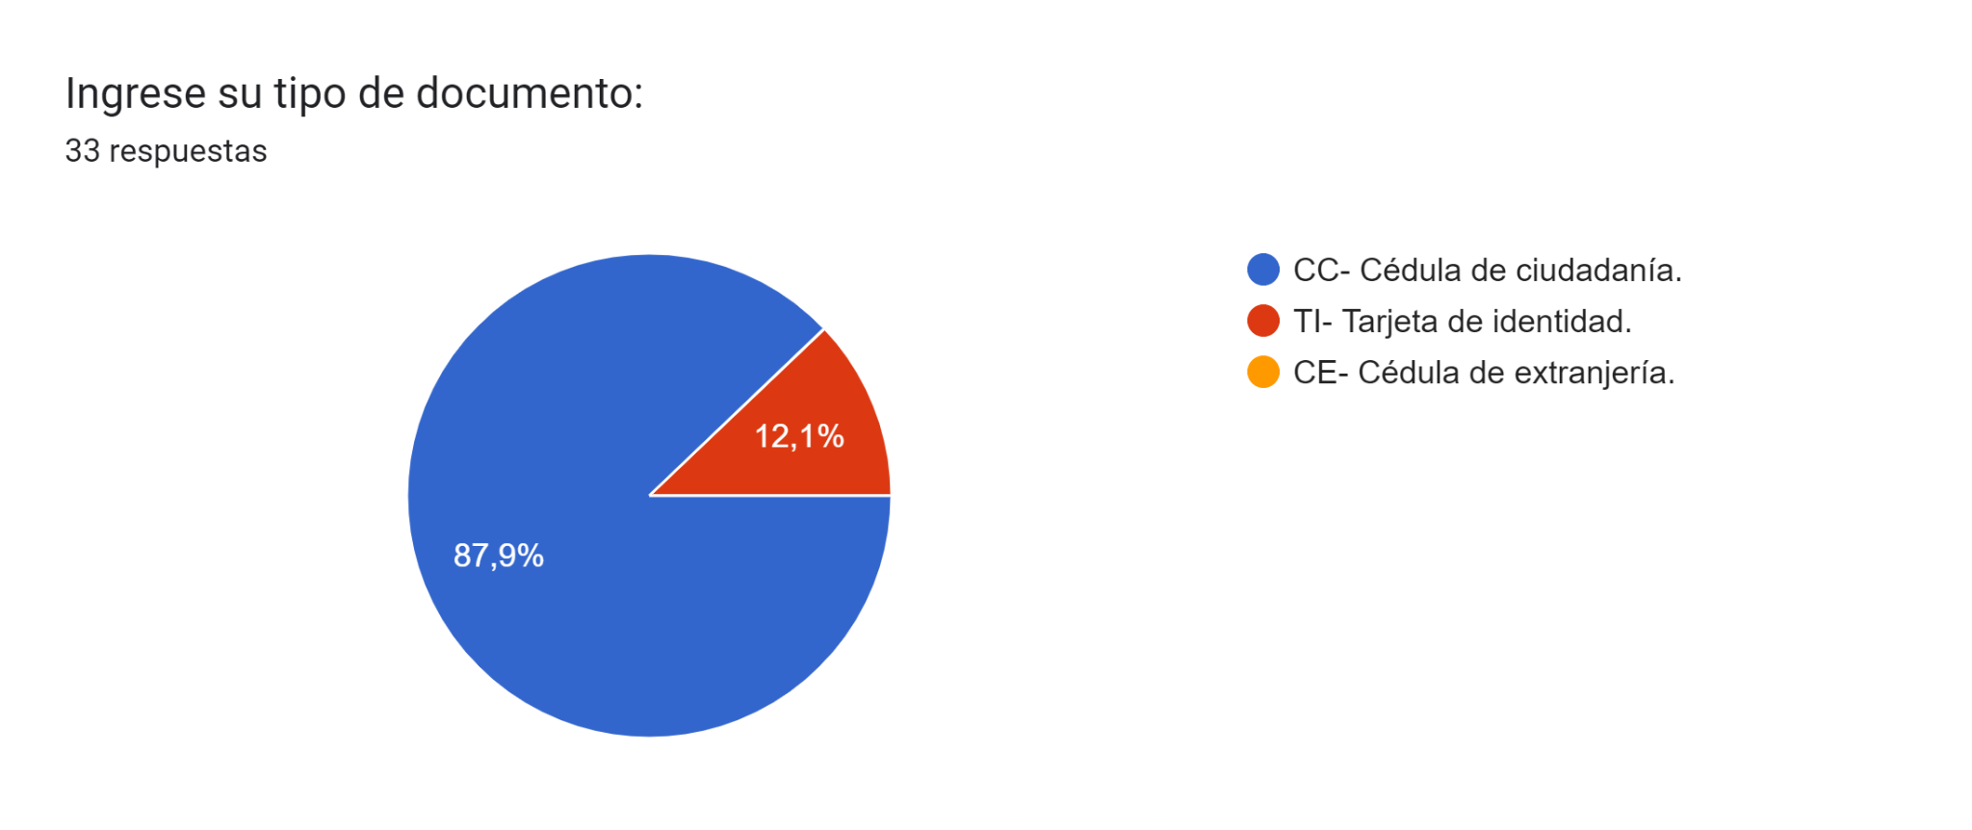

Tipo de documento predominante en la encuesta para estudiantes fue: “CC- Cédula de ciudadanía”.

##### Figure 2

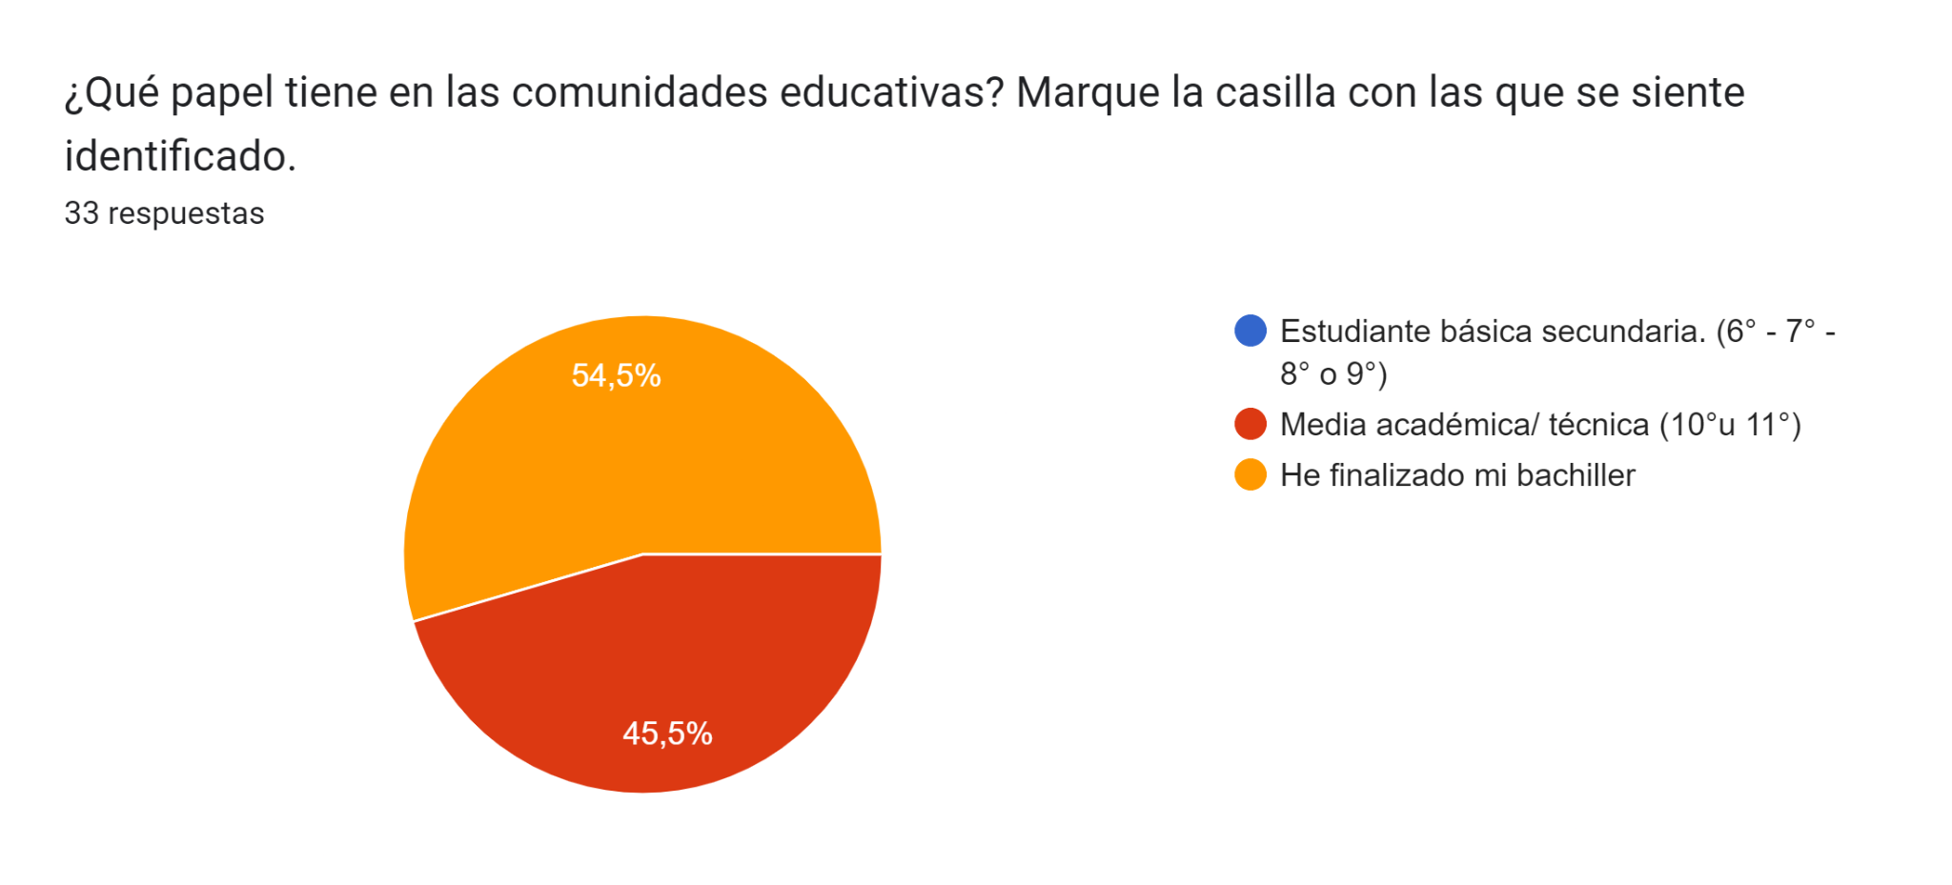

Se le realizó la encuesta a personas pertenecientes a la media académica y a egresados del bachillerato.

##### Figure 3

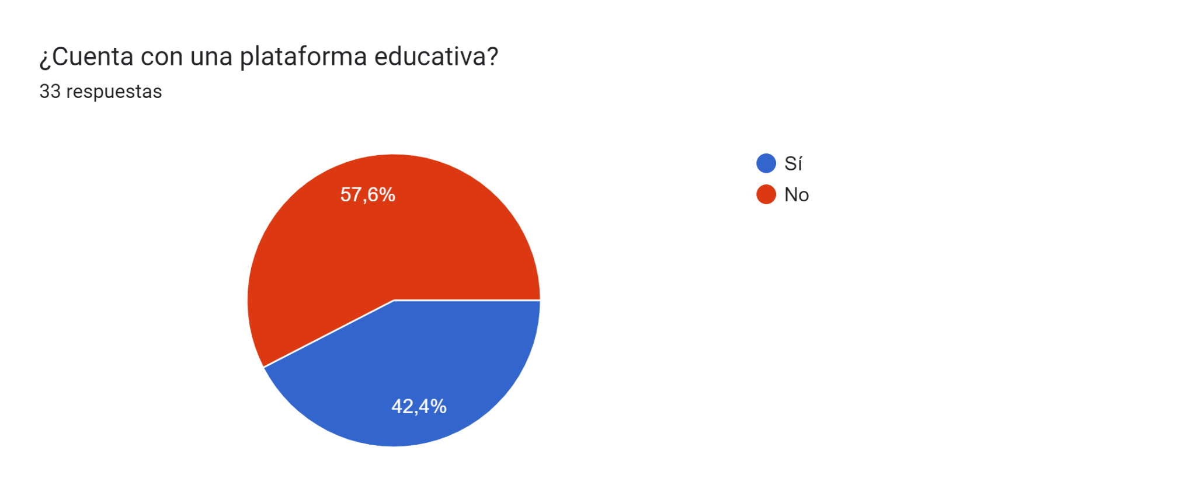

El 57,6% no cuenta con plataforma educativa.

##### Figure 4

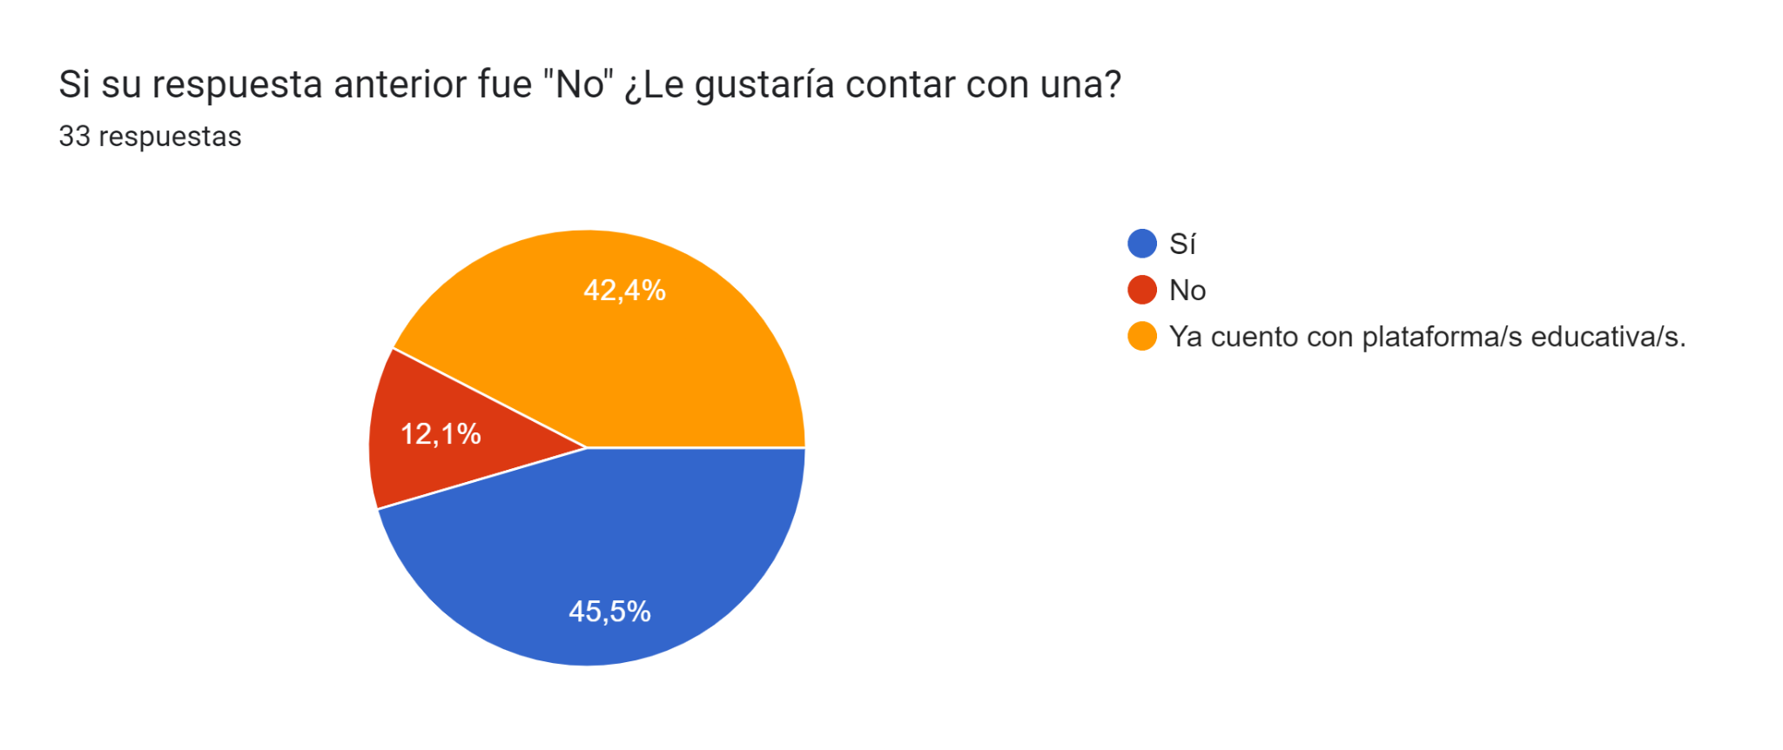

El 45,5% que no cuenta con una plataforma quiere utilizar la plataforma educativa.

##### Figure 5

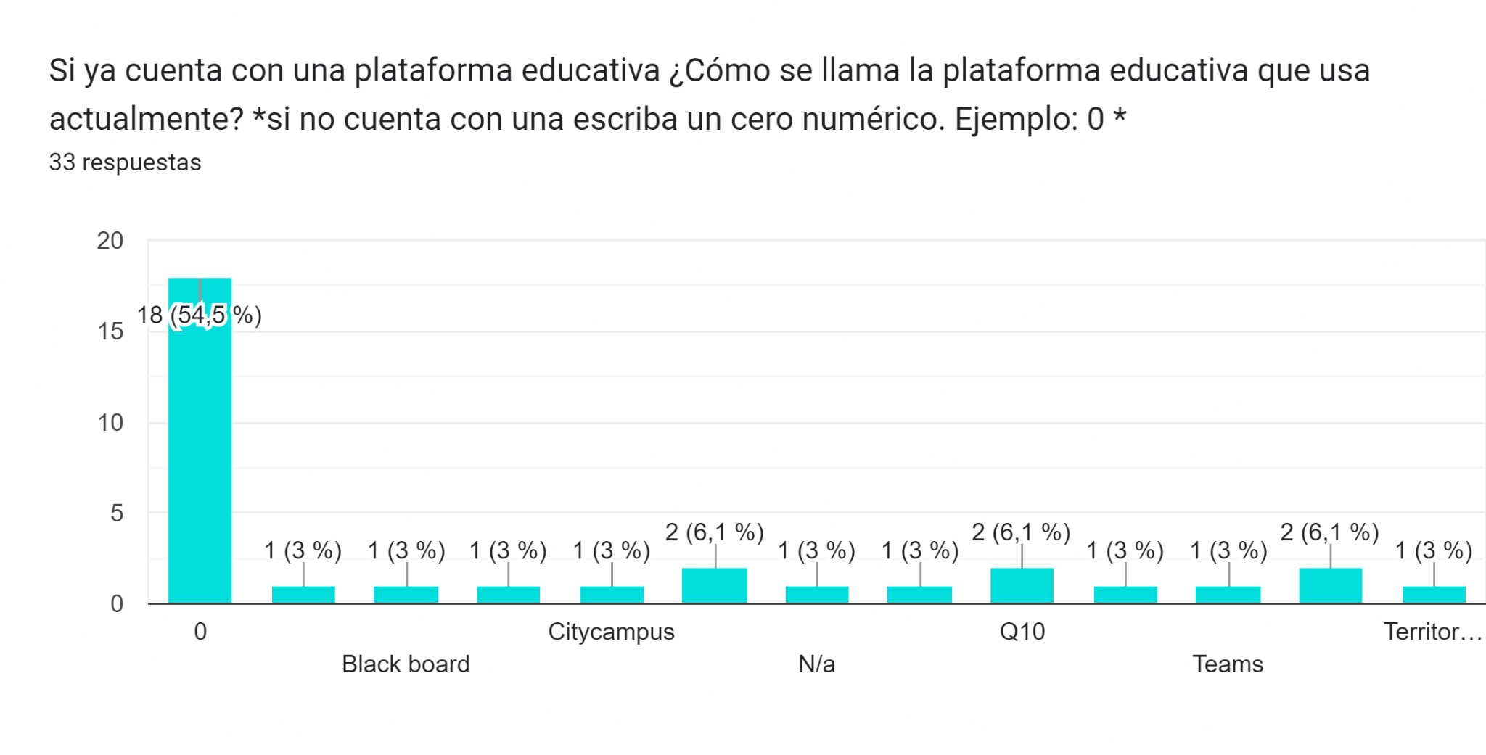

Los estudiantes encuestados informan que no cuentan con plataforma, sin embargo, los que sí cuentan con una utilizan las plataformas Territorium, Moodl, Sofía Plus y Q10.

##### Figure 6

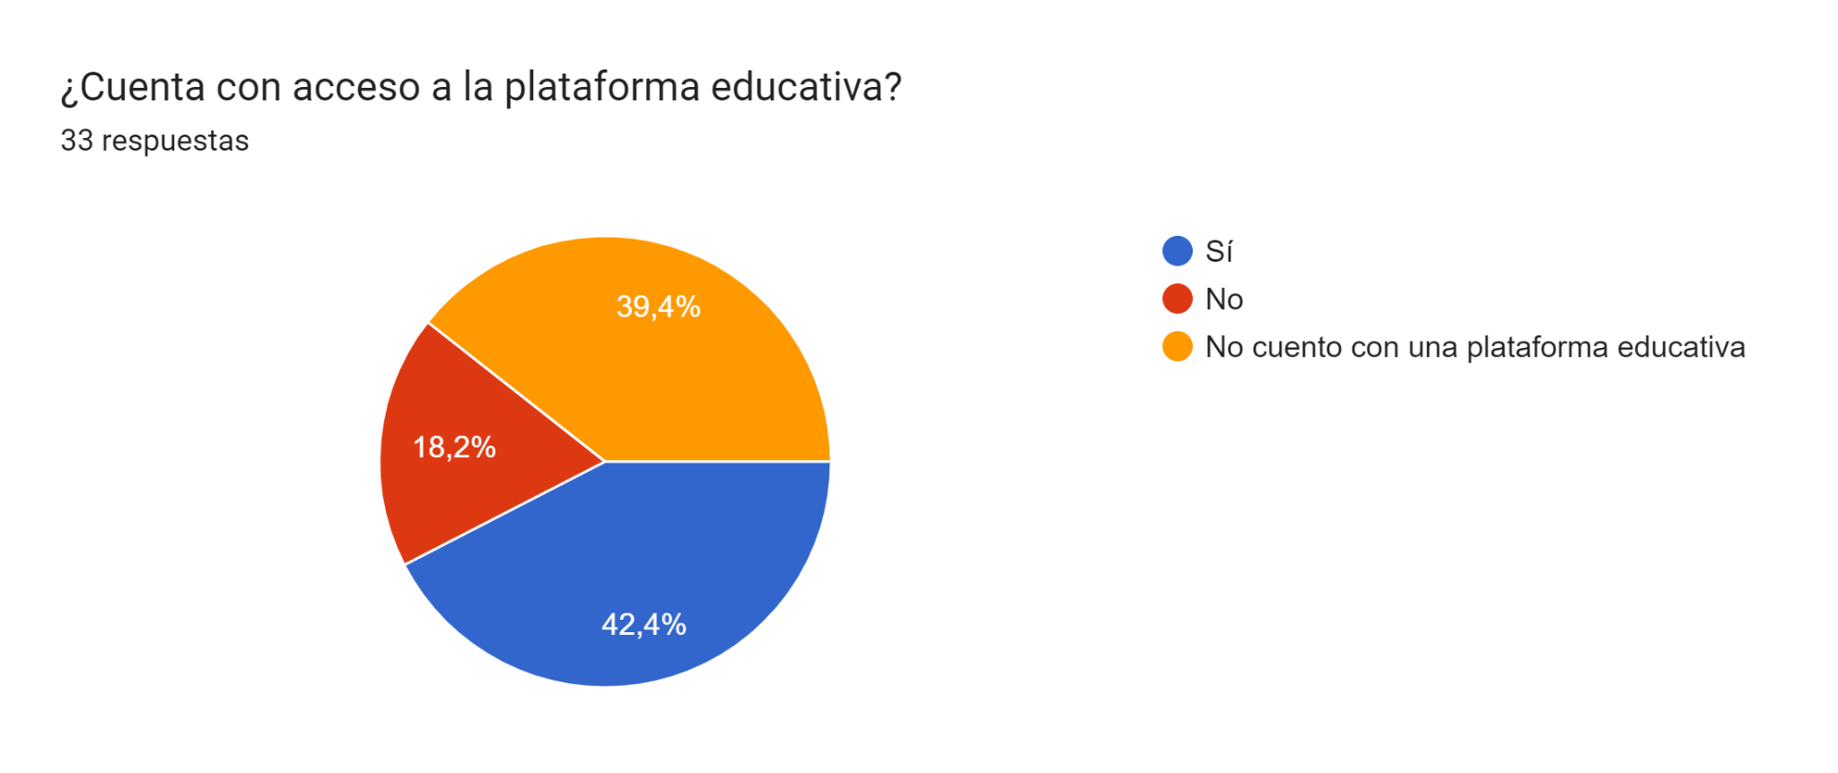

El 18,2% no cuenta con acceso a ellas y el 42,4% no tiene plataforma educativa

##### Figure 7

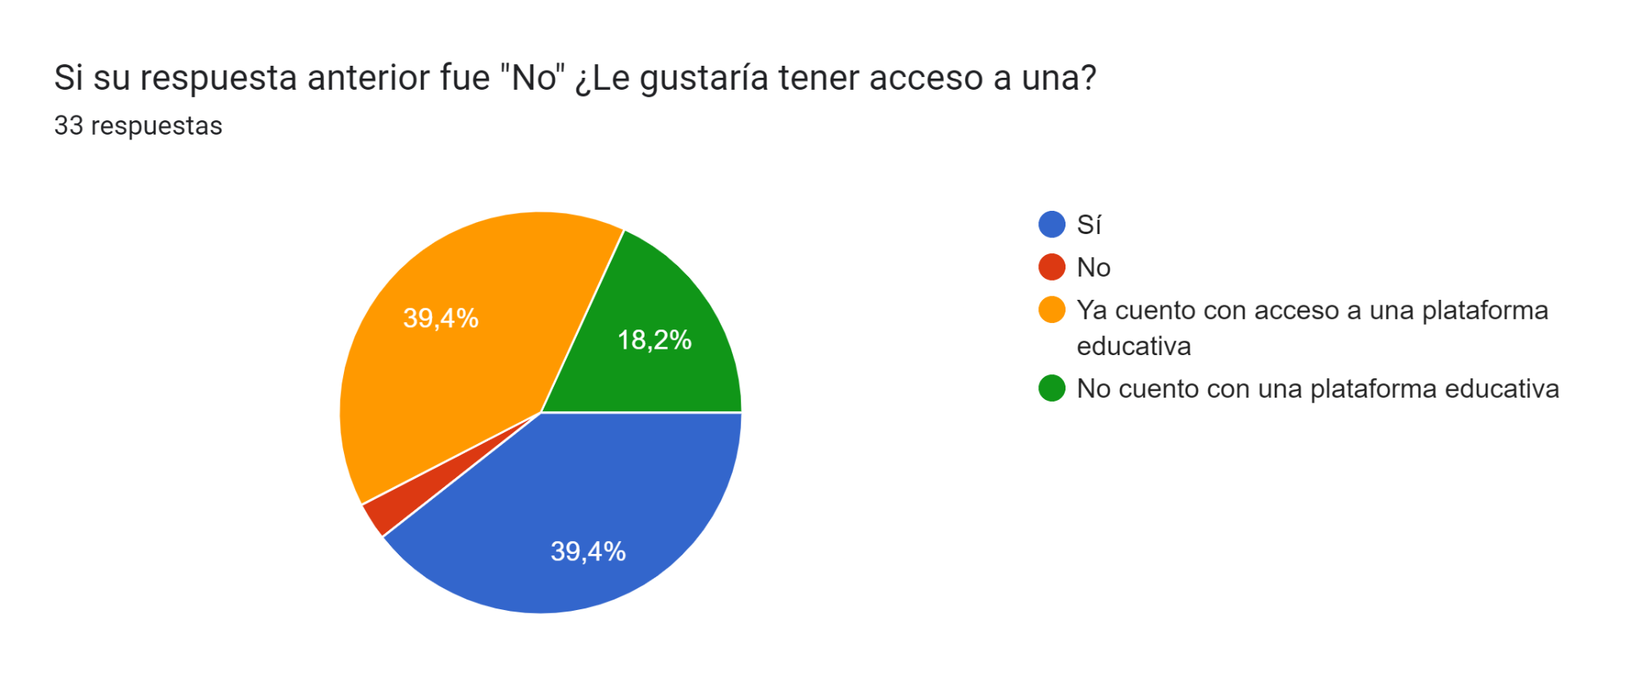

El 39,4% quiere tener acceso a las plataformas educativas.

##### Figura 8

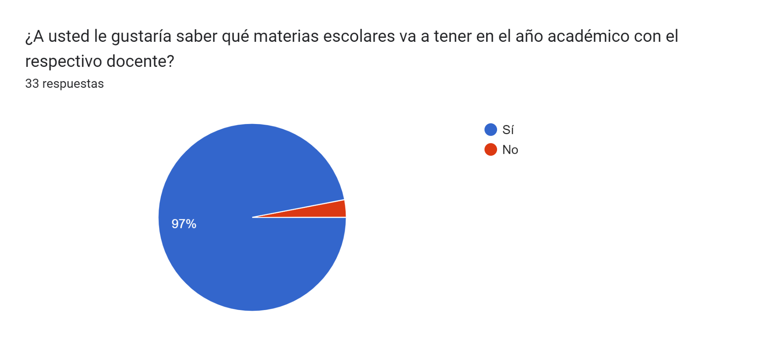

El 97% los estudiantes quieren tener acceso ilimitado a la información de asignación de maestros.

##### Figura 9

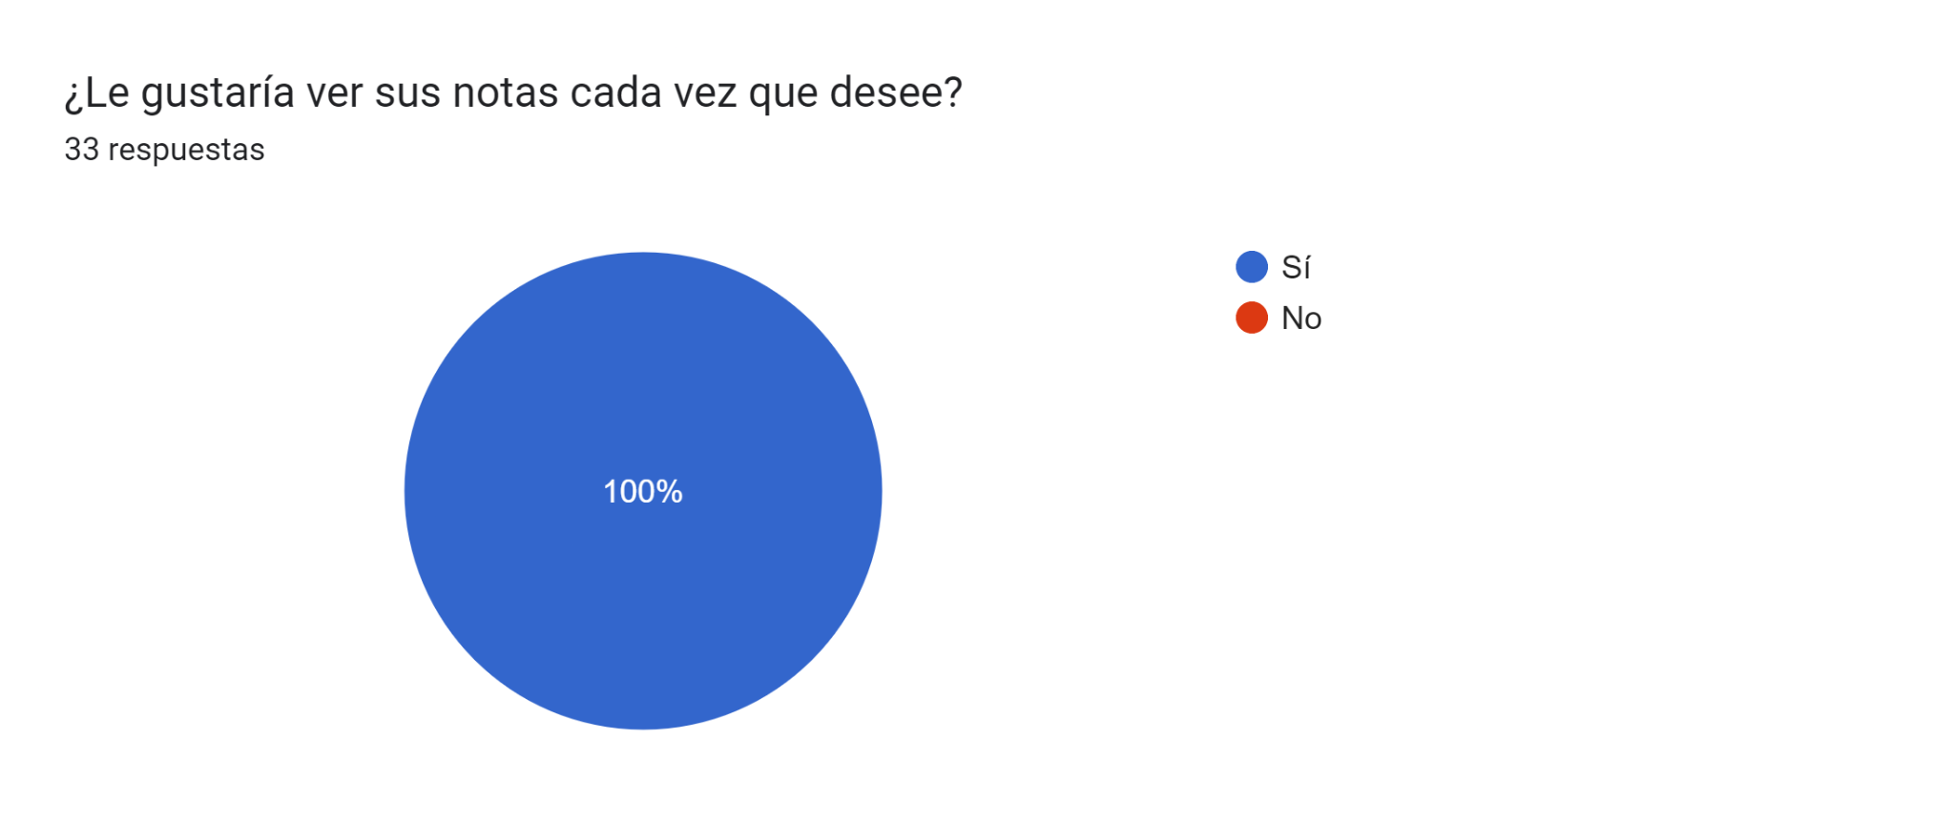

El 100% de los estudiantes quiere acceso ilimitado de la vista de las notas académicas.

## Encuesta Docentes y administradores

##### Figure 10

##### Figure 9

##### Figure 10

##### Figure 11

# BPMN

[BPMN'S](https://drive.google.com/open?id=1qMiVBfZXlLB3dGyhErhdhnfZ2Lv_Oenc)

## BPMN INICIO

En este diagrama de “Inicio” nos indica que se debe seleccionar el apartado de su preferencia. Tiene la opción de elegir el apartado: “¿Quiénes Somos?” o “Ayuda”. Si su decisión es comenzar por el apartado de “¿Quiénes Somos?” lo redirigirá a una descripción de “Menntun”. Esto con el fin de que el usuario tenga un concepto claro de Menntun.

Si opta por el apartado de “Preguntas frecuentes” será enviado a un apartado donde se encuentran las preguntas más frecuentes hechas por los usuarios, en ellas podrá encontrar la solución a sus problemas con su respectiva solución.

##### Figure 12

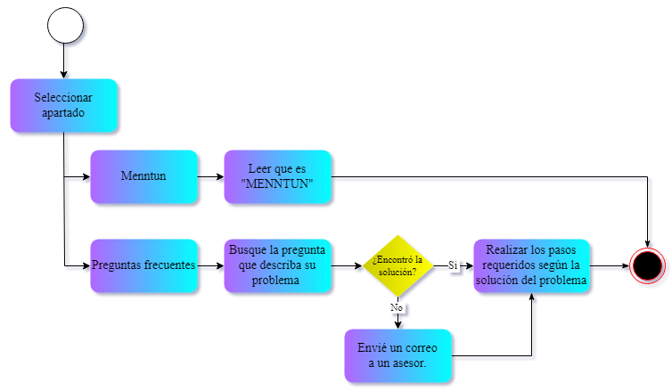

## BPMN LOGIN

En esta BPMN tenemos en un primer apartado el botón de “Inicio”. Al ingresar a esta opción (y contar con una sesión registrada) podrá ingresar a su respectiva cuenta y empezar a utilizar Menntun. Si no se cuenta con una sesión registrada con anterioridad, deberá registrarse primero, para luego continuar con el proceso en el cual el usuario leerá y aceptará los “Términos y condiciones” del uso de la plataforma MENNTUN. Según el rol con el que se identifique, se registrará para posteriormente ingresar sus datos personales, como lo son: Nombres, Apellidos, Teléfonos, Direcciones, Información educativa, etcétera.

##### Figure 13

## BPMN ALUMNO

El alumno contará con dos apartados, los cuales son: “Materias” y “ver notas”.

En el apartado de materias, el estudiante podrá visualizar las materias (con su respectivo docente) que le serán asignadas en su año escolar.  
En Materia/Actividad tendremos una tabla con cada materia, cada actividad y su respectiva nota.

##### Figure 14

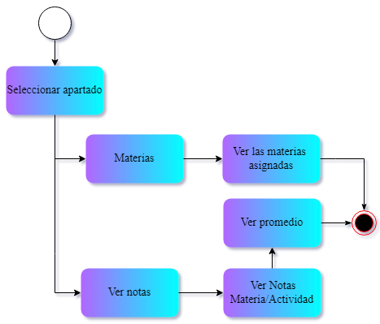

## BPMN DOCENTE

El docente contará con dos apartados en la plataforma. El primer apartado que es “Aulas” el docente podrá observar y analizar las aulas asignadas en ese año escolar para así contar con un orden en sus horarios laborales en la Institución.

En el apartado de “Subir notas” deberá seleccionar el curso por el cual quiere empezar el registro de notas, deberá hacer clic en el botón “editar” y empezará a ingresar la información de las notas de la asignatura que él mismo dicta.

##### Figure 15

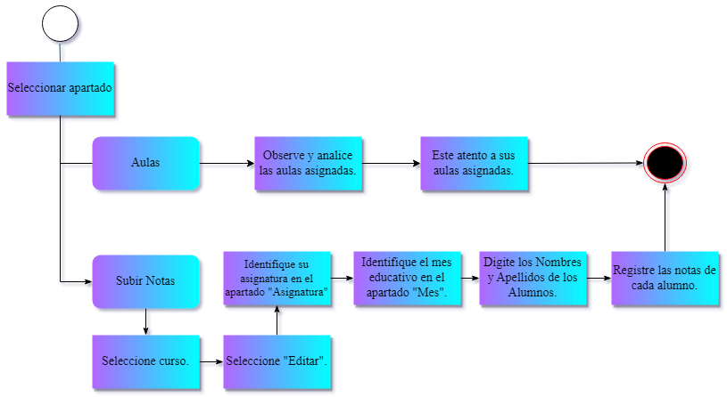

## 

## BPMN ADMINISTRADOR

El administrador contará con once apartados, de los cuales dos de ellos son “Docentes” y “Alumnos”, en estos podrá activar las cuentas de los usuarios que desean utilizar la plataforma por primera vez, esto depues de verificar la información personal del usuario y desactivar cuentas registradas en caso de que el usuario ya no se encuentre en la institución por una u otra razón. En los otros nueve apartados como Áreas, Documento y demás, solo tendrá la opción de agregar y/o buscar.

##### Figure 16

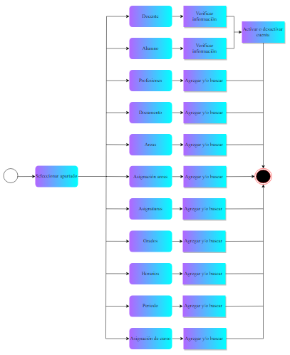

# GITHUB

##### Figure 17

##### Figure 18

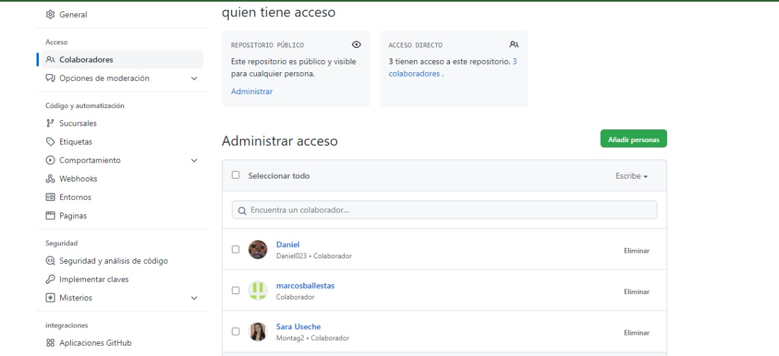Se crea un repositorio código para almacenarlo en nuestro proyecto en donde se va manejar un sistema de control de versiones en Git.

# INVENTARIO DE SOFTWARE

El inventario de software más que todo, está enfocado en registrar los programas que se están usando y ejecutando para la realización y facilitación del proyecto, registrando además las versiones que se usan y los costes.

[Inventario de software](https://docs.google.com/document/u/2/d/1HNDfMWBUQRaPn-vsWEek_oJviBWf6Wai0UN1DusVYOE/edit)

| **MENNTUN INVENTARIO DE SOFTWARE** | | | | | | | |
| --- | --- | --- | --- | --- | --- | --- | --- |
| **No. de artículo** | **Nombre** | **Versión** | **Desarrollador** | **Departamento en uso** | | **Valor de compra** | **Fecha de vencimiento de la licencia** |
| **1** | Python | 3.10.0 | Python | Trabajo en casa | | Gratuito | 17/marzo /2023 |
| **2** | Visual Studio Code | 1.62 | Microsoft | Trabajo en casa | | Gratuito | 17/Diciembre/2023 |
| **3** | Word | Microsoft Office 2019 | Microsoft Office | Trabajo en casa | | Gratuito | Octubre/2023 |
| **4** | Draw.Io | 13.9.9 | Draw.Io | Trabajo en casa | | Gratuito | 17/Diciembre/2023 |
| **5** | power point | 16.0.4 | Microsoft office | Trabajo en casa | | Gratuito | NO TIENE |
| Observaciones | | | | Responsable del inventario:  BRAYAN STEVEN GARAY NARANJO-MARCOS JOSE BALLESTAS RINCÓN | | | |
| Se realizó este inventario el 17 de marzo de 2022, se irá actualizando en cuestión de programas. | | | | Nombre |  | | |
| Cargo | Almacén | | |
| Firma | | | |

# REQUERIMIENTOS FUNCIONALES

### REQUERIMIENTO FUNCIONAL 1

Al ingresar al sistema permitirá que todo el personal de la institución que cuenta con un usuario, ingrese a su respectivo perfil y pueda interactuar con el mismo.

### REQUERIMIENTO FUNCIONAL 2

Podrá iniciar sesión (si ya el usuario lo registró debidamente).

### REQUERIMIENTO FUNCIONAL 3

Se contará con tres usuarios. El primero será el del administrador el cual encontrará en su menú una serie de opciones como:

* **ALUMNOS:** Donde podrá ver el listado de alumnos registrados, podrá también registrar nuevos alumnos con una serie de datos, podrá modificar sus datos y activar y desactivar a cada usuario de los alumnos.
* **DOCENTES:** En este podrá ver el listado de docentes registrados, podrá también registrar nuevos docentes con una serie de datos, podrá modificar sus datos y activar y desactivar a cada usuario de los docentes.
* **CURSOS:** Aquí encontraremos una tabla con todos los cursos de la institución y tendrá el administrador la opción de desactivar o activar los mismos.
* **GRADOS:** Existirá una tabla con su respectivo código a los grado de la institución educativa.
* **ASIGNATURAS:** Se podrá tanto activar y desactivar cada una de las asignaturas que serán dictadas por los docentes de la institución.
* **PERIODOS:** En la institución se contará con 4 periodos escolares los cuales se podrán activar, desactivar y modificar.
* **HORARIOS:** Aquí se podrán ver los horarios de los docentes con sus respectivos cursos, aulas, fechas y horas.
* **TIPO DE DOCUMENTO:** En este apartado el administrador tendrá una serie de opciones de los tipos de documentos manejados en la plataforma.

### REQUERIMIENTO FUNCIONAL 4

El segundo será el docente, tendrá la oportunidad de visualizar en el software una serie de opciones en su perfil, los cuales son:

* **SUBIR NOTAS:** En este podrá ingresar notas de cada alumno de acuerdo a la asignatura y actividad que dicte cada docente.
* **HORARIOS:** En este cada docente podrá ver sus horarios con sus respectivos cursos, aulas, horas y días. Estos solo podrán ser modificados por el administrador.
* **PERFIL:** Tendrá un perfil de acuerdo con cada docente con una serie de datos básicos y hasta su foto.
* **AYUDA:** Aquí tendrá respuesta a las dudas que frecuentemente se presentan.

### REQUERIMIENTO FUNCIONAL 5

Por último encontraremos al alumno, una vez tenga su usuario podrá ingresar a su perfil y observar una serie de opciones como:

* **ASIGNATURAS:** Aquí el alumno podrá ver sus asignaturas, asignadas por la institución.
* **NOTAS:** El alumno podrá observar las notas de todas las actividades realizadas por cada asignatura.
* **PERFIL:** Tendrá un perfil de acuerdo con cada alumno con una serie de datos básicos y una foto.
* **AYUDA:** Aqui podra tener una respuesta a las dudas que frecuentemente se presentan.

### REQUERIMIENTO FUNCIONAL 6

¿Olvidé mi contraseña? Si no puede ingresar a su cuenta por olvido de contraseña la plataforma le facilitará la opción de recuperarla, el cual enviará un correo con la opción de generar una nueva contraseña. De nuevo lo enviará al apartado donde podrá ingresar correo y contraseña e ingresar a su correspondiente perfil.

### REQUERIMIENTO FUNCIONAL 7

En nuestro sistema observaremos un menú Ayuda que contiene una serie de preguntas frecuentes del sistema, de alumnos, de los docentes y administrador donde encontraremos una serie de preguntas que ayudaran a resolver dudas frecuentes, tales como funciones o información del aplicativo.

# REQUERIMIENTOS NO FUNCIONALES

### REQUERIMIENTO NO FUNCIONAL

El dispositivo en el que se utilizará el sistema debe tener conexión a internet para visualizar la plataforma.

### REQUERIMIENTO NO FUNCIONAL

El dispositivo garantizará el comportamiento y técnicas de la plataforma existente y de esta forma se aprovechará el trabajo, economizando tiempo.

### REQUERIMIENTO NO FUNCIONAL

La plataforma reducirá la redundancia. Facilitando la búsqueda de información disminuyendo así la documentación física.

# HISTORIAS DE USUARIO

[Historias de usuario](https://docs.google.com/document/u/2/d/1lo3TUqIOoVyCf1i420b9LnB-LPE9vHExKP9WH4OezjU/edit)

### CREAR MENÚ DE INICIO

**SITUACIÓN ACTUAL:** se crea menú de inicio donde el usuario pueda acceder a las diferentes opciones de la página web

**DESCRIPCIÓN DE IMPACTO:** permitir el ingreso a la interfaz para que el usuario realice sus diferentes acciones de una manera eficiente

**COMO:** estudiante, profesor o acudiente

**QUE:**  crear la interfaz que permite gestión de procesos educativos

**PARA:** permite al usuario ingresar a la interfaz para que al usuario se le facilite el trabajo

**CRITERIOS DE ACEPTACIÓN:**

* El login debe ser funcional
* la interfaz debe contener un botón de inicio de sesión
* la interfaz debe contener un botón de registro
* la interfaz debe contener un botón quienes somos
* la interfaz debe contener un botón de centro de ayuda
* la interfaz debe tener en la parte superior el logo de nuestro sistema de información
* Los botones del sistema de información deben ser funcionales para poder realizar los diferentes procesos.

### 

### CREAR MÓDULO RECUPERACIÓN DE CUENTA

**SITUACIÓN ACTUAL:** se crea un menú donde el usuario puede hacer el proceso de recuperación de su cuenta

**DESCRIPCIÓN DE IMPACTO:** permitir que el usuario recupere su cuenta mediante un código a su número vinculado

**COMO:** como estudiante o profesor

**QUE:** crear la interfaz para la recuperación de dicha cuenta

**PARA:** se le permite al usuario recuperar su cuenta

**CRITERIOS DE ACEPTACIÓN:** la interfaz de recuperación de cuenta debe contener un campo

* ingrese su código
* debe contener un botón de reenvío de código

### 

### CREAR MÓDULO CAMBIO DE CONTRASEÑA

**SITUACIÓN ACTUAL:** se crea un menú en el cual el usuario puede cambiar su contraseña

**DESCRIPCIÓN DE IMPACTO:** permitir que el usuario pueda cambiar su contraseña

**COMO:**  estudiante o profesor

**QUE:** crear la interfaz que permite el cambio de contraseña

**PARA:** le permite al usuario tener una nueva contraseña

**CRITERIOS DE ACEPTACIÓN:**

* la interfaz debe contener un campo de nueva contraseña
* la interfaz debe tener un campo de confirmación de contraseña

### 

### CREAR MÓDULO DE REGISTRO

**SITUACIÓN ACTUAL:** se necesita crear un módulo en el cual el usuario se pueda registrar

**DESCRIPCIÓN DE IMPACTO:** permitir que el usuario se registre en el sistema de información para poder realizar sus distintivas acciones

**COMO:** estudiante o profesor

**QUE:** crear una interfaz de registro

**PARA:** el usuario se puede registrar en el sistema de información

**CRITERIOS DE ACEPTACIÓN:** la interfaz debe contener 2 apartados

* botón de cuenta para docentes
* botón de cuenta para estudiantes participantes

### 

### CREAR MÓDULO FORMULARIO DE REGISTRO

**SITUACIÓN ACTUAL:** se crea un módulo donde se pueden llenar los distintos datos de registro

**DESCRIPCIÓN DE IMPACTO:** se le permite al usuario quedar registrado en el sistema de información

**COMO:** estudiante o profesor

**QUE:** crear interfaz formulario de registro

**PARA:** el usuario quede completamente registrado en el sistema de información

**CRITERIOS DE ACEPTACIÓN**: la interfaz de registro debe contener los siguientes campos

* nombres **(string)**
* apellidos **(string)**
* nombre de usuario **(string)**
* correo **(string)**
* institución educativa **(string)**
* celular **(string <identificar con caracteres aceptados>)**
* ingresar contraseña **(string)**
* confirmación de contraseña **(string)**

### 

### CREAR INTERFAZ CUENTA CONFIRMADA

**SITUACIÓN ACTUAL:** se crea una interfaz que le anuncia al usuario que quedo correctamente registrado en la plataforma

**DESCRIPCIÓN DE IMPACTO:** se le permite al usuario quedar correctamente registrado

**COMO:** estudiante o profesor

**QUE:** crear interfaz confirmación de registro

**PARA:** el usuario está correctamente registrado en la plataforma

**CRITERIOS DE ACEPTACIÓN**

* la interfaz contiene un botón cerrar proceso

### 

### CREAR UN MÓDULO PERFIL ESTUDIANTE

**SITUACIÓN ACTUAL:** se necesita crear un módulo de perfil para los estudiantes

**DESCRIPCIÓN DE IMPACTO:** se le permite al estudiante tener un perfil donde almacena sus datos

**COMO:** estudiante

**QUE:** crear interfaz perfil del estudiante

**PARA:** el usuario mantenga sus datos almacenados

**CRITERIOS DE ACEPTACIÓN:** la interfaz debe contener los siguientes campos

* nombres **(string)**
* apellidos **(string)**
* usuario **(string)**
* correo **(string)**
* institución educativa **(string)**
* celular **(string <identificar con caracteres aceptados>)**
* ingresar contraseña **(string)**
* grado **(string)**
* curso **(string)**
* botón de cambio de foto de perfil
* la interfaz contiene un botón de guardar

### 

### CREAR MÓDULO PERFIL DOCENTE

**SITUACIÓN ACTUAL:** se necesita crear un módulo de perfil para los docentes

**DESCRIPCIÓN DE IMPACTO:** se le permite al docente tener un perfil donde almacena sus datos

**COMO:** usuario docente

**QUE:** crear interfaz perfil del docente

**PARA:** el usuario mantenga sus datos almacenados

**CRITERIOS DE ACEPTACIÓN:** la interfaz debe contener los siguientes campos

* nombres **(string)**
* apellidos **(string)**
* usuario **(string)**
* correo **(string)**
* institución educativa **(string)**
* celular **(string)**
* ingresar contraseña **(string)**
* grado **(string)**
* cargo **(string)**
* botón de cambio de foto de perfil
* la interfaz contiene un botón de guardar

### 

### CREAR INTERFAZ ALUMNO CON SUS DIFERENTES APARTADOS

**SITUACIÓN ACTUAL:** se necesita crear una interfaz ‘para que el alumno pueda realizar sus diferentes acciones

**DESCRIPCIÓN DE IMPACTO:** se le permite al alumno ingresar a la interfaz donde contará con varios botones de accesos

**COMO:** usuario alumno

**QUE:** crear interfaz para las acciones del alumno

**PARA:** el usuario tenga un control de las diferentes acciones educativas

**CRITERIOS DE ACEPTACIÓN**

* la interfaz contiene botón materias
* la interfaz contiene botón ver notas

### CREAR INTERFAZ MATERIAS ALUMNO

**SITUACIÓN ACTUAL:** se creará una interfaz donde el alumno visualizará sus materias programadas

**DESCRIPCIÓN DE IMPACTO: se** le permite al alumno ingresar a sus materias

**COMO:** usuario alumno

**QUE:** crear la interfaz para la visualización de las materias

**PARA:** el usuario tenga el control de gestionar sus materias programadas

**CRITERIOS DE ACEPTACIÓN**

* la interfaz contiene botones con cada una de las materias

### 

### CREAR INTERFAZ VER NOTAS ALUMNOS

**SITUACIÓN ACTUAL:** se creará una interfaz donde el alumno podrá visualizar las notas de sus propias materias

**DESCRIPCIÓN DE IMPACTO**: se le permite al usuario visualizar sus notas en cada botón de sus materias

**COMO:** usuario alumno

**QUE:** crear la interfaz donde se observarán las notas de las materias

**PARA:** el usuario escoge ver sus notas

**CRITERIOS DE ACEPTACIÓN**

* la interfaz contiene un botón notas, materia y actividad

### 

### CREAR MÓDULO INTERFAZ NOTAS

**SITUACIÓN ACTUAL:** se creará una interfaz donde el estudiante visualizará sus notas de todas sus actividades

**DESCRIPCIÓN DE IMPACTO:** se le permite al usuario ver las notas de dichas actividades frente al progreso que lleve

**COMO**: usuario alumno

**QUE:** crear la interfaz donde se evidencie una tabla con todas las notas de dichas actividades

**PARA:** el usuario visualiza el progreso de sus notas

**CRITERIOS DE ACEPTACIÓN**

* la interfaz contiene una tabla de dichas actividades con las respectivas notas de cada materia

### 

### CREAR INTERFAZ DOCENTE CON SUS DIFERENTES APARTADOS

**SITUACIÓN ACTUAL:** se necesita crear una interfaz para que el docente pueda realizar sus diferentes acciones

**DESCRIPCIÓN DE IMPACTO:** se le permite al usuario docente ingresar a la interfaz donde contará con varios botones de accesos

**COMO:** usuario docente

**QUE:** Crear la interfaz para las diferentes acciones del docente

**PARA:** el docente tenga el control de realizar las diferentes acciones educativas

**CRITERIOS DE ACEPTACIÓN:**

* la interfaz debe contener un botón aulas
* la interfaz debe contener un botón subir notas

### 

### CREAR INTERFAZ AULAS

**SITUACIÓN ACTUAL:** se necesita crear una interfaz para que el docente pueda visualizar sus aulas por medio de una tabla correspondientes a las que debe asistir

**DESCRIPCIÓN DE IMPACTO:** Se le permite al usuario docente visualizar las aulas a las que debe asistir durante el transcurso de la semana

**COMO:** usuario docente

**QUE:** Crear la interfaz donde se visualiza una tabla con las diferentes aulas

**PARA:** el docente tiene el control por medio de una tabla de saber a qué aula asistir

**CRITERIOS DE ACEPTACIÓN:**

* La interfaz contiene una tabla con las dichas aulas y cursos a las que debe asistir el docente durante toda la semana de lunes a viernes

### 

### CREAR INTERFAZ SUBIR NOTAS DOCENTE

**SITUACIÓN ACTUAL:** Se necesita crear una interfaz donde el docente evidencia botones con cada curso para poder ingresar a una tabla donde subirá las respectivas notas

**DESCRIPCIÓN DE IMPACTO:** se le permite al usuario visualizar los botones de cada curso para poder acceder a ellos cargar sus notas

**COMO:** Usuario docente

**QUE:** crear la interfaz donde se visualizan botones de los diferentes cursos

**PARA:** el docente puede visualizar los botones de cada curso y cargar sus dichas notas

**CRITERIOS DE ACEPTACIÓN**

* la interfaz contiene 6 botone y los siguientes se organizan de sexto a once de bachillerato

### 

### CREAR INTERFAZ TABLA NOTAS DOCENTE

**SITUACIÓN ACTUAL:** se crea una interfaz donde el docente visualiza una tabla para el cargue de notas

**DESCRIPCIÓN DE IMPACTO:** se le permite al usuario cargar las notas de los diferentes cursos programados

**COMO:** Usuario docente

**QUE:** crear la interfaz donde se evidencia una tabla de dichas actividades

**PARA:** el docente se le permite hacer el cargue de notas de los diferentes cursos de dichas actividades realizadas

**CRITERIOS DE ACEPTACIÓN:**

* la interfaz contiene una tabla donde se evidencian dichas actividades

### CREAR INTERFAZ QUIENES SOMOS

**SITUACIÓN ACTUAL:** se creará una interfaz donde los usuarios visualizan la información más importante de nuestro sistema de información

**DESCRIPCIÓN DE IMPACTO:** se le permite al usuario conocer la historia en nuestro sistema de información

**COMO:** estudiante o docente

**QUE:** crear la interfaz donde se evidencia información básica de nuestro sistema

**PARA:** los usuarios deben visualizar la información que proyecta nuestro sistema de información

**CRITERIOS DE ACEPTACIÓN**

* la interfaz contiene un botón quienes somos

### CREAR INTERFAZ CENTRO DE AYUDA

**SITUACIÓN ACTUAL:** se crea la interfaz donde le brinda a los usuarios una ayuda

de nuestro sistema de información

**DESCRIPCIÓN DE IMPACTO:** se le permite al usuario encontrar una guía que le ayudará a manejar el sistema de información

**COMO:** estudiante o docente

**QUE:** crear la interfaz donde se evidencia una guía de ayuda para manejar el sistema

de información.

**PARA:** se le brinda al usuario un apoyo para el correcto manejo del sistema de

información

**CRITERIOS DE INFORMACIÓN**

* la interfaz contiene una barra de búsqueda
* la interfaz contiene la información básica para el manejo
* la interfaz contiene logo en la parte superior derecha

# DIAGRAMA CASO DE USO

[Casos de uso](https://drive.google.com/open?id=1LdcHJgLxAksodtf6-mAtHLfCcUQdrs53)

### DCU – REGISTRAR USUARIO (NUEVO)

##### Figure 19

### INICIAR SESIÓN

##### Figure 20

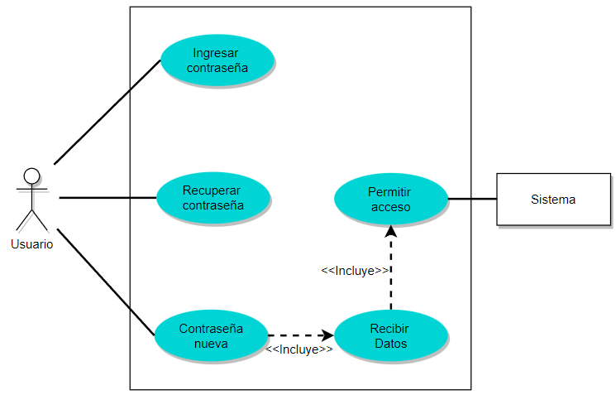

### APARTADO DE ALUMNO

##### Figure 21

### APARTADO DE DOCENTE

##### Figure 22

### 

### APARTADO ADMINISTRADOR

##### Figure 23

### OTROS APARTADOS

##### Figure 24

##### 

## CASOS DE USO EXTENDIDO

[Casos de uso extendido](https://docs.google.com/document/u/2/d/1K6BIpXyVWWnuM3bQzQ2T_e8DiAzeFEcdIHj8t5zhnTg/edit)

### INICIAR SESIÓN

|  | **DOCUMENTO DE TRABAJO ESPECIFICACIÓN CASOS DE USO ADSI – CSF** | |
| --- | --- | --- |
| **UC-01** | *Iniciar Sesión* | |
| **Objetivos**  **asociados** | El usuario iniciara sesión si ya tienen una cuenta creada | |
| **Requisitos**  **asociados** | Contar con el sistema de información y la indicación de cada espacio a llenar. | |
| **Descripción** | El usuario que inicie sesión, podrá ver el perfil según su rol y ver los respectivos apartados. | |
| **Precondición** | El usuario podrá crear una cuenta en caso de que no tenga una. | |
| **Secuencia**  **Normal** | **Paso** | **acción** |
| 1 | *El usuario deberá elegir la opción de “iniciar sesión”* |
| 2 | *El usuario deberá ingresar el correo que utilizó al crear la cuenta* |
| 3 | *El usuario también ingresa la contraseña que eligió al momento de crear la cuenta o la que eligió al cambiarla la última vez que usó el aplicativo.* |
| **Postcondición** | La interfaz le permite el proceso de recuperación de la contraseña en caso de olvidarla. | |
| **Excepciones** | **Paso** | **acción** |
| 1.1 | *El usuario olvidó la respectiva contraseña.* |
| 1.2 | *El usuario ya no tiene acceso al correo o número registrado.* |
| **Rendimiento** | **Paso** | ***Cuota de tiempo*** |
| 3 | 60 segundos |
| **Frecuencia** | Una vez después de cerrar sesión o cambiar de dispositivo | |
| **Comentarios** | La frecuencia depende de las veces que cierre sesión o cambie de dispositivo | |

### REGISTRAR USUARIO

|  | **DOCUMENTO DE TRABAJO ESPECIFICACIÓN CASOS DE USO ADSI – CSF** | |
| --- | --- | --- |
| **UC-02** | *Registrar Usuario* | |
| **Objetivos**  **asociados** | El usuario se debe registrar en el sistema. | |
| **Requisitos**  **asociados** | Contar con el sistema de información y la guía inicial. | |
| **Descripción** | El usuario que se registre podrá realizar las respectivas funciones que brinda la plataforma. | |
| **Precondición** | La plataforma le permitirá iniciar sesión si ya tienen una cuenta creada. | |
| **Secuencia**  **Normal** | **Paso** | **Acción** |
| 1 | *El usuario ingresará al sistema.* |
| 2 | *El usuario ingresará sus datos para registrarse.* |
| 3 | *Si ya está registrado, iniciará sesión.* |
| **Postcondición** | La cuenta debe ser verificada por la Institución. El sistema permitirá el acceso a los usuarios y mostrará la interfaz de inicio de la plataforma. | |
| **Excepciones** | **Paso** | **Acción** |
| 1.1 | *El usuario y/o la contraseña son incorrectas.* |
| 1.2 | *El nombre de usuario se encuentra en uso.* |
| 1.3 | *El correo se encuentra registrado.* |
| **Rendimiento** | **Paso** | ***Cuota de tiempo*** |
| 3 | 60 segundos |
| **Frecuencia** | Una vez si no tiene cuenta. | |
| **Comentarios** | La frecuencia depende de las veces que se vaya a usar esta función. | |

### PERFILES

|  | **DOCUMENTO DE TRABAJO ESPECIFICACIÓN CASOS DE USO ADSI – CSF** | |
| --- | --- | --- |
| **UC-03** | *Perfiles* | |
| **Objetivos**  **asociados** | Podrá editar su información según su rol | |
| **Requisitos**  **asociados** | Contar con la indicación de cada espacio al ingresar la información | |
| **Descripción** | Deberá ingresar la información personal para que los demás usuarios puedan acceder a dicha información y distinguirla de los demás perfiles. | |
| **Precondición** | Deberá tener una cuenta para editar y ver su perfil | |
| **Secuencia**  **Normal** | **Paso** | **Acción** |
| 1 | *Tener una cuenta registrada con su respectivo rol* |
| 2 | *Rellenar los espacios de la información* |
| 3 | *Podrá editar la información las veces que sean necesarias* |
| **Postcondición** | Podrá empezar a explorar Menntun | |
| **Excepciones** | **Paso** | **Acción** |
| 1.1 | *El usuario no sabe toda su información personal* |
| **Rendimiento** | **Paso** | **Cuota de tiempo** |
| 3 | 60 segundos |
| **Frecuencia** | Cada vez que el usuario lo desee | |
| **Comentarios** | la frecuencia depende cada vez que el usuario desee cambiar la información | |

### ALUMNO MATERIAS

|  | **DOCUMENTO DE TRABAJO ESPECIFICACIÓN CASOS DE USO ADSI – CSF** | |
| --- | --- | --- |
| **UC-04** | *Apartado Alumno Materias* | |
| **Objetivos**  **asociados** | El usuario “Alumno” mediante la interfaz podrá visualizar la información de sus materias educativas asignadas. | |
| **Requisitos**  **asociados** | La plataforma debe contar con pre-registro de la Institución Educativa. | |
| **Descripción** | El usuario podrá visualizar sus respectivas materias con los docentes encargados. | |
| **Precondición** | Deberá tener una cuenta creada y estar en una clase para acceder a este apartado. | |
| **Secuencia**  **Normal** | **Paso** | **Acción** |
| 1 | *Salir del perfil* |
| 2 | *Seleccionar el apartado de “Materias”* |
| 3 | *Observar las asignaturas* |
| **Postcondición** | Podrá ver que materias tiene asignadas para su tiempo escolar | |
| **Excepciones** | **Paso** | **Acción** |
| 1.1 | *El administrador no ha editado las asignaturas* |
| 1.2 | *No está en una clase* |
| **Rendimiento** | **Paso** | ***Cuota de tiempo*** |
| 3 | 2 minutos |
| **Frecuencia** | Cada vez que el estudiante quiera ver sus asignaturas | |
| **Comentarios** | Con este apartado el estudiante sabrá las materias que tiene | |

### ALUMNO VER NOTAS

|  | **DOCUMENTO DE TRABAJO ESPECIFICACIÓN CASOS DE USO ADSI – CSF** | |
| --- | --- | --- |
| **UC-05** | *Apartado Alumno Ver notas* | |
| **Objetivos**  **asociados** | En este apartado el alumno podrá ver sus notas puestas por el docente. | |
| **Requisitos**  **asociados** | El alumno podrá ver las notas específicamente de cada asignatura. | |
| **Descripción** | Cuando se observen las notas y no esté de acuerdo con las mismas, podrá contactar al respectivo docente | |
| **Precondición** | El docente deberá agregar las notas para que los alumnos puedan verlas | |
| **Secuencia**  **Normal** | **Paso** | ***Acción*** |
| 1 | *Salir del perfil* |
| 2 | *Ingresar al apartado de “ver notas”* |
| 3 | *Seleccionar el tipo de notas que desea ver* |
| **Postcondición** | Buscar la respectiva recuperación a la asignatura pérdida o contactar al docente en caso de no estar de acuerdo con las notas. | |
| **Excepciones** | **Paso** | ***Acción*** |
| 1.1 | *Aún no hay notas definitivas* |
| 1.2 | *No perdió ninguna asignatura* |
| 1.3 | *El docente no ha asignado las notas* |
| **Rendimiento** | **Paso** | ***Cuota de tiempo*** |
| 3 | 15 - 20 minutos aproximadamente. |
| **Frecuencia** | Cada vez que el alumno desee comprobar sus notas | |
| **Comentarios** | Si el docente no ha subido las respectivas notas, en este apartado aparecerá todo en blanco. | |

### DOCENTE AULAS

|  | **DOCUMENTO DE TRABAJO ESPECIFICACIÓN CASOS DE USO ADSI – CSF** | |
| --- | --- | --- |
| **UC-06** | *Apartado Docente Aulas* | |
| **Objetivos**  **asociados** | Este apartado tiene el fin de informar al docente la respectiva aula asignada para dictar su clase | |
| **Requisitos**  **asociados** | El docente deberá visualizar el horario asignado por los administradores de la institución en la que emplea. | |
| **Descripción** | El docente verá sus aulas definidas | |
| **Precondición** | El usuario deberá tener ya definidas las aulas de clase en las que debe dictar. | |
| **Secuencia**  **Normal** | **Paso** | ***Acción*** |
| 1 | *Ingresar como “docente”* |
| 2 | *Seleccionar el apartado de “aulas”* |
| 3 | *Verificar las aulas asignadas* |
| **Postcondición** | Dirigirse al aula descrita en dicho apartado para dictar su clase. | |
| **Excepciones** | **Paso** | ***Acción*** |
| 1 | *Las directivas no han asignado aulas a los maestros de la institución* |
| 1.2 | *Las aulas varían cada semana o cada día* |
| **Rendimiento** | **Paso** | ***Cuota de tiempo*** |
| 3 | 10 minutos |
| **Frecuencia** | Cada vez que el docente deba dictar su clase. | |
| **Comentarios** | En caso de que las aulas varíen, el docente deberá llenar más de una tabla. | |

### DOCENTE NOTAS

|  | **DOCUMENTO DE TRABAJO ESPECIFICACIÓN CASOS DE USO ADSI – CSF** | |
| --- | --- | --- |
| **UC-07** | *Apartado Docente Notas* | |
| **Objetivos**  **asociados** | Este apartado tiene como objetivo organizar y almacenar las notas de la materia del docente. | |
| **Requisitos**  **asociados** | El docente deberá registrar cada nota de cada estudiante. Según curso, actividad y estudiante. | |
| **Descripción** | El docente podrá subir las notas de los alumnos. | |
| **Precondición** | El docente debe estar registrado en la plataforma. | |
| **Secuencia**  **Normal** | **Paso** | ***Acción*** |
| 1 | *Ingresa a la cuenta.* |
| 2 | *Selecciona el apartado “Subir Notas”.* |
| 3 | *Busca el curso correspondiente.* |
| 4 | *Ingresar las notas correspondientes.* |
| **Postcondición** | El docente deberá cargar las notas en los listados de los estudiantes y posteriormente guardar el proceso. Los estudiantes tendrán acceso a ver sus notas. | |
| **Excepciones** | **Paso** | ***Acción*** |
| 1.1 | *El estudiante no está en la lista.* |
| 1.2 | *El docente no guardó el proceso.* |
| **Rendimiento** | **Paso** | ***Cuota de tiempo*** |
| 4 | 30 minutos. |
| **Frecuencia** | Cada vez que sea necesario subir notas a la plataforma. | |
| **Comentarios** | Si el docente no guarda el proceso de notas, estas no serán guardadas y el sistema no generará sus promedios. | |

### ADMINISTRADOR CUENTAS DOCENTES

|  | **DOCUMENTO DE TRABAJO ESPECIFICACIÓN CASOS DE USO ADSI – CSF** | |
| --- | --- | --- |
| **UC-8** | *Apartado administrador registro docentes* | |
| **Objetivos**  **asociados** | Visualizar, buscar, activar o desactivar las cuentas registradas de los docentes integrantes de la institución. | |
| **Requisitos**  **asociados** | Debe ser administrador para poder visualizar este apartado. | |
| **Descripción** | Recolección de información de los docentes con usuario correspondiente en la plataforma. | |
| **Precondición** | Debe estar registrada y verificada la cuenta. | |
| **Secuencia**  **Normal** | **Paso** | ***Acción*** |
| 1 | *Ingresa a la cuenta.* |
| 2 | *Selecciona el apartado “Docentes”.* |
| 3 | *Buscar y/o visualizar las cuentas.* |
| 4 | *Activar o desactivar cuentas registradas.* |
| **Postcondición** | Deben existir cuentas de docentes registradas en la plataforma. | |
| **Excepciones** | **Paso** | ***Acción*** |
| 1.1 | *No hay usuarios registrados* |
| **Rendimiento** | **Paso** | ***Cuota de tiempo*** |
| 4 | 30 minutos. |
| **Frecuencia** | Cada vez que sea necesario acudir a esta información | |
| **Comentarios** | Si no existen cuentas registradas el administrador no visualizará información alguna. | |

### ADMINISTRACIÓN CUENTAS ALUMNOS

|  | **DOCUMENTO DE TRABAJO ESPECIFICACIÓN CASOS DE USO ADSI – CSF** | |
| --- | --- | --- |
| **UC-09** | *Apartado administrador registro alumnos* | |
| **Objetivos**  **asociados** | Visualizar, buscar, activar o desactivar las cuentas registradas de los alumnos integrantes de la institución. | |
| **Requisitos**  **asociados** | Debe ser administrador para poder visualizar este apartado. | |
| **Descripción** | Recolección de información de los alumnos con usuario correspondiente en la plataforma. | |
| **Precondición** | Debe estar registrada y verificada la cuenta. | |
| **Secuencia**  **Normal** | **Paso** | ***Acción*** |
| 1 | *Ingresa a la cuenta.* |
| 2 | *Selecciona el apartado “Alumno”.* |
| 3 | *Buscar y/o visualizar las cuentas.* |
| 4 | *Activar o desactivar cuentas registradas.* |
| **Postcondición** | Deben existir cuentas de alumnos registradas en la plataforma. | |
| **Excepciones** | **Paso** | ***Acción*** |
| 1.1 | *No hay usuarios registrados* |
| **Rendimiento** | **Paso** | ***Cuota de tiempo*** |
| 3 | 30 minutos |
| **Frecuencia** | Cada vez que sea necesario acudir a esta información | |
| **Comentarios** | Si no existen cuentas registradas el administrador no visualizará información alguna. | |

### 

### ADMINISTRADOR DOCUMENTO

|  | **DOCUMENTO DE TRABAJO ESPECIFICACIÓN CASOS DE USO ADSI – CSF** | |
| --- | --- | --- |
| **UC-10** | *Apartado administrador documento* | |
| **Objetivos**  **asociados** | Visualizar, buscar, activar o desactivar los tipos de documentos registrados en la institución. | |
| **Requisitos**  **asociados** | Debe ser administrador para poder visualizar este apartado. | |
| **Descripción** | Tipos de documentos en la plataforma. | |
| **Precondición** | Debe estar registrada y verificada la cuenta. | |
| **Secuencia**  **Normal** | **Paso** | ***Acción*** |
| 1 | *Ingresa a la cuenta.* |
| 2 | *Selecciona el apartado “Documento”.* |
| 3 | *Buscar y/o visualizar los tipos de documento.* |
| 4 | *Activar o desactivar los tipos de documentos.* |
| **Postcondición** | Deben existir registros en la plataforma. | |
| **Excepciones** | **Paso** | ***Acción*** |
| 1.1 | *No hay tipos de documentos registrados* |
| **Rendimiento** | **Paso** | ***Cuota de tiempo*** |
| 3 | 10 min. |
| **Frecuencia** | Cada vez que sea necesario acudir a esta información | |
| **Comentarios** | Si no existen registros el administrador no visualizará información alguna. | |

### ADMINISTRADOR PROFESIONES

|  | **DOCUMENTO DE TRABAJO ESPECIFICACIÓN CASOS DE USO ADSI – CSF** | |
| --- | --- | --- |
| **UC-11** | *Apartado administrador profesiones* | |
| **Objetivos**  **asociados** | Visualizar, buscar, activar o desactivar los tipos de profesiones registrados en la institución. | |
| **Requisitos**  **asociados** | Debe ser administrador para poder visualizar este apartado. | |
| **Descripción** | Tipos de profesiones en la plataforma. | |
| **Precondición** | Debe estar registrada y verificada la cuenta. | |
| **Secuencia**  **Normal** | **Paso** | ***Acción*** |
| 1 | *Ingresa a la cuenta.* |
| 2 | *Selecciona el apartado “profesiones”.* |
| 3 | *Buscar y/o visualizar los tipos de profesiones.* |
| 4 | *Activar o desactivar los tipos de profesiones.* |
| **Postcondición** | Deben existir registros en la plataforma. | |
| **Excepciones** | **Paso** | ***Acción*** |
| 1.1 | *No hay tipos de profesiones registrados* |
| **Rendimiento** | **Paso** | ***Cuota de tiempo*** |
| 3 | 10 min. |
| **Frecuencia** | Cada vez que sea necesario acudir a esta información | |
| **Comentarios** | Si no existen registros el administrador no visualizará información alguna. | |

### ADMINISTRADOR ÁREAS

|  | **DOCUMENTO DE TRABAJO ESPECIFICACIÓN CASOS DE USO ADSI – CSF** | |
| --- | --- | --- |
| **UC-12** | *Apartado administrador áreas* | |
| **Objetivos**  **asociados** | Visualizar, buscar, activar o desactivar los tipos de *áreas* registradas en la institución. | |
| **Requisitos**  **asociados** | Debe ser administrador para poder visualizar este apartado. | |
| **Descripción** | Tipos de *áreas* en la plataforma. | |
| **Precondición** | Debe estar registrada y verificada la cuenta. | |
| **Secuencia**  **Normal** | **Paso** | ***Acción*** |
| 1 | *Ingresa a la cuenta.* |
| 2 | *Selecciona el apartado “áreas”.* |
| 3 | *Buscar y/o visualizar los tipos de áreas.* |
| 4 | *Activar o desactivar los tipos de áreas.* |
| **Postcondición** | Deben existir registros en la plataforma. | |
| **Excepciones** | **Paso** | ***Acción*** |
| 1.1 | *No hay tipos de áreas registradas* |
| **Paso** | ***Cuota de tiempo*** |
| **Rendimiento** | 3 | 10 min. |
| Cada vez que sea necesario acudir a esta información | |
| **Frecuencia** | Si no existen registros el administrador no visualizará información alguna. | |
| **Comentarios** | Visualizar, buscar, activar o desactivar los tipos de *áreas* registrados en la institución. | |

### ADMINISTRADOR ASIGNATURAS

|  | **DOCUMENTO DE TRABAJO ESPECIFICACIÓN CASOS DE USO ADSI – CSF** | |
| --- | --- | --- |
| **UC-13** | *Apartado administrador asignaturas* | |
| **Objetivos**  **asociados** | Visualizar, buscar, activar o desactivar los tipos de *asignaturas* registradas en la institución. | |
| **Requisitos**  **asociados** | Debe ser administrador para poder visualizar este apartado. | |
| **Descripción** | Tipos de *asignaturas* en la plataforma. | |
| **Precondición** | Debe estar registrada y verificada la cuenta. | |
| **Secuencia**  **Normal** | **Paso** | ***Acción*** |
| 1 | *Ingresa a la cuenta.* |
| 2 | *Selecciona el apartado “asignaturas”.* |
| 3 | *Buscar y/o visualizar los tipos de asignaturas.* |
| 4 | *Activar o desactivar los tipos de asignaturas.* |
| **Postcondición** | Deben existir registros en la plataforma. | |
| **Excepciones** | **Paso** | ***Acción*** |
| 1.1 | *No hay tipos de asignaturas registradas* |
| **Paso** | ***Cuota de tiempo*** |
| **Rendimiento** | 3 | 10 min. |
| Cada vez que sea necesario acudir a esta información | |
| **Frecuencia** | Si no existen registros el administrador no visualizará información alguna. | |
| **Comentarios** | Visualizar, buscar, activar o desactivar los tipos de *asignaturas* registrados en la institución. | |

### ADMINISTRADOR GRADOS

|  | **DOCUMENTO DE TRABAJO ESPECIFICACIÓN CASOS DE USO ADSI – CSF** | |
| --- | --- | --- |
| **UC-14** | *Apartado administrador grados* | |
| **Objetivos**  **asociados** | Visualizar, buscar, activar o desactivar los tipos de *grados* registradas en la institución. | |
| **Requisitos**  **asociados** | Debe ser administrador para poder visualizar este apartado. | |
| **Descripción** | Tipos de *grados* en la plataforma. | |
| **Precondición** | Debe estar registrada y verificada la cuenta. | |
| **Secuencia**  **Normal** | **Paso** | ***Acción*** |
| 1 | *Ingresa a la cuenta.* |
| 2 | *Selecciona el apartado “grados”.* |
| 3 | *Buscar y/o visualizar los tipos de grados.* |
| 4 | *Activar o desactivar los tipos de grados.* |
| **Postcondición** | Deben existir registros en la plataforma. | |
| **Excepciones** | **Paso** | ***Acción*** |
| 1.1 | *No hay tipos de grados registradas* |
| **Paso** | ***Cuota de tiempo*** |
| **Rendimiento** | 3 | 10 min. |
| Cada vez que sea necesario acudir a esta información | |
| **Frecuencia** | Si no existen registros el administrador no visualizará información alguna. | |
| **Comentarios** | Visualizar, buscar, activar o desactivar los tipos de *grados* registrados en la institución. | |

### ADMINISTRADOR HORARIOS

|  | **DOCUMENTO DE TRABAJO ESPECIFICACIÓN CASOS DE USO ADSI – CSF** | |
| --- | --- | --- |
| **UC-15** | *Apartado administrador horarios* | |
| **Objetivos**  **asociados** | Visualizar, buscar, activar o desactivar los tipos de *horarios* registrados en la institución. | |
| **Requisitos**  **asociados** | Debe ser administrador para poder visualizar este apartado. | |
| **Descripción** | Tipos de *horarios* en la plataforma. | |
| **Precondición** | Debe estar registrada y verificada la cuenta. | |
| **Secuencia**  **Normal** | **Paso** | ***Acción*** |
| 1 | *Ingresa a la cuenta.* |
| 2 | *Selecciona el apartado “horarios”.* |
| 3 | *Buscar y/o visualizar los tipos de horarios.* |
| 4 | *Activar o desactivar los tipos de horarios.* |
| **Postcondición** | Deben existir registros en la plataforma. | |
| **Excepciones** | **Paso** | ***Acción*** |
| 1.1 | *No hay tipos de horarios registrados* |
| **Paso** | ***Cuota de tiempo*** |
| **Rendimiento** | 3 | 10 min. |
| Cada vez que sea necesario acudir a esta información | |
| **Frecuencia** | Si no existen registros el administrador no visualizará información alguna. | |
| **Comentarios** | Visualizar, buscar, activar o desactivar los tipos de *horarios* registrados en la institución. | |

### ADMINISTRADOR PERIODO

|  | **DOCUMENTO DE TRABAJO ESPECIFICACIÓN CASOS DE USO ADSI – CSF** | |
| --- | --- | --- |
| **UC-16** | *Apartado administrador periodo* | |
| **Objetivos**  **asociados** | Visualizar, buscar, activar o desactivar los tipos de *periodo* registrados en la institución. | |
| **Requisitos**  **asociados** | Debe ser administrador para poder visualizar este apartado. | |
| **Descripción** | Tipos de *asignaturas* en la plataforma. | |
| **Precondición** | Debe estar registrada y verificada la cuenta. | |
| **Secuencia**  **Normal** | **Paso** | ***Acción*** |
| 1 | *Ingresa a la cuenta.* |
| 2 | *Selecciona el apartado “periodo”.* |
| 3 | *Buscar y/o visualizar los tipos de periodo.* |
| 4 | *Activar o desactivar los tipos de periodo.* |
| **Postcondición** | Deben existir registros en la plataforma. | |
| **Excepciones** | **Paso** | ***Acción*** |
| 1.1 | *No hay tipos de periodo registrados* |
| **Paso** | ***Cuota de tiempo*** |
| **Rendimiento** | 3 | 10 min. |
| Cada vez que sea necesario acudir a esta información | |
| **Frecuencia** | Si no existen registros el administrador no visualizará información alguna. | |
| **Comentarios** | Visualizar, buscar, activar o desactivar los tipos de *periodo* registrados en la institución. | |

### ADMINISTRADOR ASIGNACIÓN DE CURSO

|  | **DOCUMENTO DE TRABAJO ESPECIFICACIÓN CASOS DE USO ADSI – CSF** | |
| --- | --- | --- |
| **UC-17** | *Apartado administrador asignación curso* | |
| **Objetivos**  **asociados** | Visualizar, buscar, activar o desactivar los tipos de *asignación curso* registradas en la institución. | |
| **Requisitos**  **asociados** | Debe ser administrador para poder visualizar este apartado. | |
| **Descripción** | Tipos de *asignaturas* en la plataforma. | |
| **Precondición** | Debe estar registrada y verificada la cuenta. | |
| **Secuencia**  **Normal** | **Paso** | ***Acción*** |
| 1 | *Ingresa a la cuenta.* |
| 2 | *Selecciona el apartado “asignación curso”.* |
| 3 | *Buscar y/o visualizar los tipos de asignación curso.* |
| 4 | *Activar o desactivar los tipos de asignación curso.* |
| **Postcondición** | Deben existir registros en la plataforma. | |
| **Excepciones** | **Paso** | ***Acción*** |
| 1.1 | *No hay tipos de asignación curso registrados* |
| **Paso** | ***Cuota de tiempo*** |
| **Rendimiento** | 3 | 10 min. |
| Cada vez que sea necesario acudir a esta información | |
| **Frecuencia** | Si no existen registros el administrador no visualizará información alguna. | |
| **Comentarios** | Visualizar, buscar, activar o desactivar los tipos de *asignación curso* registrados en la institución. | |

### MENNTUN

|  | **DOCUMENTO DE TRABAJO ESPECIFICACIÓN CASOS DE USO ADSI – CSF** | |
| --- | --- | --- |
| **UC-18** | *Apartado “Menntun”* | |
| **Objetivos**  **asociados** | Un apartado en el que se observa la información de la plataforma. | |
| **Requisitos**  **asociados** | Utilizar la plataforma | |
| **Descripción** | Se observa una pequeña descripción de que es Menntun | |
| **Precondición** | Ingresar a la plataforma | |
| **Secuencia**  **Normal** | **Paso** | ***Acción*** |
| 1 | Ingresar a una cuenta |
| 2 | Seleccionar el apartado de “*Menntun*” |
| 3 | Leer la descripción |
| **Postcondición** | Seguir explorando Menntun | |
| **Excepciones** | **Paso** | ***Acción*** |
|  | 1 | No se utiliza la plataforma |
| 1.2 | Ya fue leída anteriormente |
| **Rendimiento** | **Paso** | ***Cuota de tiempo*** |
|  | 3 | 2 minutos |
| **Frecuencia** | Una vez al empezar a utilizar el aplicativo | |
| **Comentarios** | Este apartado sólo deberá ser leído en caso de querer informarse sobre qué es Menntun | |

### APARTADO AYUDA

|  | **DOCUMENTO DE TRABAJO ESPECIFICACIÓN CASOS DE USO ADSI – CSF** | |
| --- | --- | --- |
| **UC-19** | *Apartado Ayuda* | |
| **Objetivos**  **asociados** | El objetivo de este apartado es poder brindar ayuda a los usuarios cuando tienen algún impedimento o complique con la página. | |
| **Requisitos**  **asociados** | Debe estar presente en la plataforma Menntun. | |
| **Descripción** | El usuario podrá buscar en un centro de ayuda el problema que padece. Allí le aparecerán diversas soluciones. | |
| **Precondición** | Estar en la página de Menntun. | |
| **Secuencia**  **Normal** | **Paso** | ***Acción*** |
| 1 | Iniciar sesión o simplemente encontrarse en Menntun. |
| 2 | Dirigirse al apartado de “Ayuda”. |
| 3 | Escribir su problema en la sección de búsqueda. |
| **Postcondición** | Encontrar el problema y la solución que se le acomode. | |
| **Excepciones** | **Paso** | ***Acción*** |
|  | 1.1 | No aparece solución a mi problema. |
| 1.2 | El problema no se soluciona a pesar de poner en práctica las indicaciones. |
| **Rendimiento** | **Paso** | ***Cuota de tiempo*** |
|  | 3 | 30 minutos- 1 hora |
| **Frecuencia** | Cada vez que el usuario presente algún fallo y/o problema en la plataforma. | |
| **Comentarios** | Si el usuario no encuentra solución al problema en la plataforma, podrá comunicarse vía mensaje o llamada con un asesor de Menntun. | |

**PROYECTO MENNTUN**

# II TRIMESTRE



**SARAH MAGDIEL USECHE MONTEALEGRE**

**VERONICA DANEYDI MENDEZ PEREZ**

**DANIEL STEVEN CASAS PULIDO**

**BRAYAN STEVEN GARAY NARANJO**

**EIDER STEVEN PEÑA FANDIÑO**

**ADSI - 2395873**

**BOGOTÁ**

**2022**

# CROW’S FOOT

[Crow's foot (Modelo relacional)](https://drive.google.com/open?id=1-eYUcnzIABrJWhLb_ydHwse5bXqUaLjn)

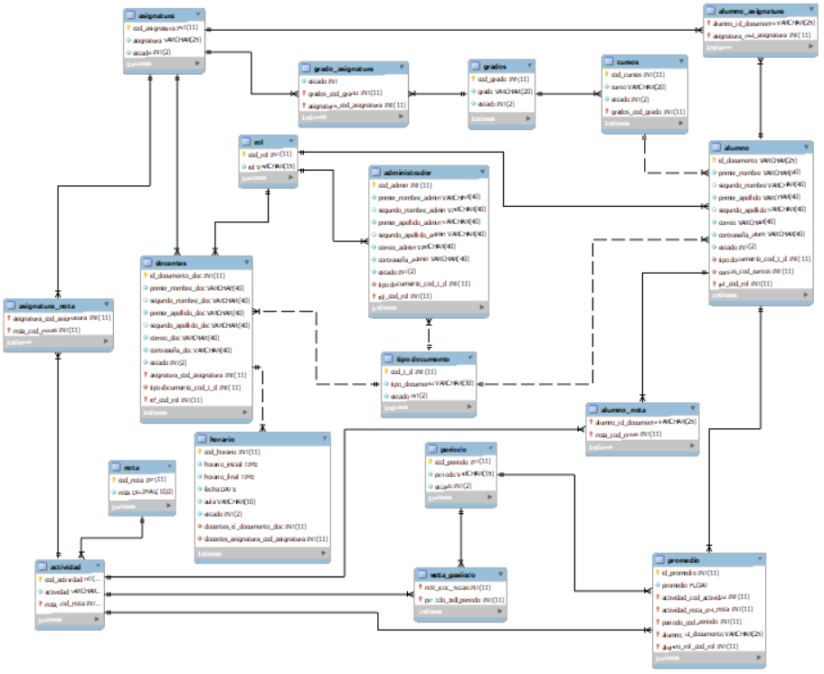

# 

# DICCIONARIO DE DATOS

[Diccionario de datos](https://docs.google.com/document/u/2/d/180H_flAH88968-Bx4CbksZhVic9Qzb0r/edit)

| **ADMINISTRADOR** | | | | |
| --- | --- | --- | --- | --- |
| **Columna** | **Tipo de dato** | **PK** | **NN** | **AI** |
| cod_admin | INT (11) | ✔ | ✔ |  |
| primer_nombre_admin | VARCHAR (40) |  | ✔ |  |
| segundo_nombre_admin | VARCHAR (40) |  |  |  |
| primer_apellido_admin | VARCHAR (40) |  | ✔ |  |
| segundo_apellido_admin | VARCHAR (40) |  |  |  |
| correo_admin | VARCHAR (40) |  | ✔ |  |
| contraseña_admin | VARCHAR (40) |  | ✔ |  |
| tipo documento_cod_t_d | INT (11) |  | ✔ |  |
| rol_cod_rol | INT (11) | ✔ | ✔ |  |
| estado | INT(2) |  | ✔ |  |

## 

| CURSOS | | | | |
| --- | --- | --- | --- | --- |
| Columna | Tipo de dato | PK | NN | AI |
| cod_cursos | INT (11) | ✔ | ✔ |  |
| curso | VARCHAR(20) |  | ✔ |  |
| grados_cod_grado | INT (11) | ✔ | ✔ |  |
| estado | INT(2) |  | ✔ |  |

## 

| HORARIO | | | | |
| --- | --- | --- | --- | --- |
| Columna | Tipo de dato | PK | NN | AI |
| cod_horario | INT (11) | ✔ | ✔ | ✔ |
| horario_inicial | TIME |  | ✔ |  |
| horario_final | TIME |  | ✔ |  |
| fecha | DATE |  | ✔ |  |
| aula | VARCHAR (10) |  | ✔ |  |
| estado | INT(2) |  | ✔ |  |
| docentes_id_documento_doc | INT (11) |  | ✔ |  |
| docentes_asignatura_cod_asignatura | INT(11) |  | ✔ |  |

## 

| ASIGNATURA | | | | |
| --- | --- | --- | --- | --- |
| Columna | Tipo de dato | PK | NN | AI |
| cod_asignatura | INT(11) | ✔ | ✔ | ✔ |
| asignatura | VARCHAR(25) |  | ✔ |  |
| estado | INT(2) |  | ✔ |  |

| ACTIVIDAD | | | | |
| --- | --- | --- | --- | --- |
| Columna | Tipo de dato | PK | NN | AI |
| cod_actividad | INT(11) | ✔ | ✔ | ✔ |
| actividad | VARCHAR(30) |  | ✔ |  |
| estado | INT(2) |  | ✔ |  |

| DOCENTE | | | | |
| --- | --- | --- | --- | --- |
| Columna | Tipo de dato | PK | NN | AI |
| id_documento_doc | INT (11) | ✔ | ✔ |  |
| primer_nombre_doc | VARCHAR (40) |  | ✔ |  |
| segundo_nombre_doc | VARCHAR (40) |  |  |  |
| primer_apellido_doc | VARCHAR (40) |  | ✔ |  |
| segundo_apellido_doc | VARCHAR (40) |  |  |  |
| correo_doc | VARCHAR (40) |  | ✔ |  |
| contraseña_doc | VARCHAR (40) |  | ✔ |  |
| estado | INT(2) |  | ✔ |  |
| asignatura_cod_asignatura | INT(11) | ✔ | ✔ |  |
| tipo documento_cod_t_d | INT(11) |  | ✔ |  |

| ALUMNO | | | | |
| --- | --- | --- | --- | --- |
| Columna | Tipo de dato | PK | NN | AI |
| id_documento | VARCHAR(25) | ✔ | ✔ |  |
| primer_nombre | VARCHAR(40) |  | ✔ |  |
| segundo_nombre | VARCHAR(40) |  |  |  |
| primer_apellido | VARCHAR(40) |  | ✔ |  |
| segundo_apellido | VARCHAR(40) |  |  |  |
| correo | VARCHAR(40) |  | ✔ |  |
| contraseña_alum | VARCHAR(40) |  | ✔ |  |
| estado | INT(2) |  | ✔ |  |
| tipo documento_cod_t_d | INT(11) |  | ✔ |  |
| cursos_cod_cursos | INT(11) |  | ✔ |  |

| GRADO | | | | |
| --- | --- | --- | --- | --- |
| Columna | Tipo de dato | PK | NN | AI |
| cod_grado | INT(11) | ✔ | ✔ | ✔ |
| grado | VARCHAR(20) |  | ✔ |  |
| estado | INT(2) |  | ✔ |  |

| ROL | | | | |
| --- | --- | --- | --- | --- |
| Columna | Tipo de dato | PK | NN | AI |
| cod_rol | INT(11) | ✔ | ✔ | ✔ |
| rol | VARCHAR(15) |  | ✔ |  |

| PERIODO | | | | |
| --- | --- | --- | --- | --- |
| Columna | Tipo de dato | PK | NN | AI |
| cod_periodo | INT(11) | ✔ | ✔ | ✔ |
| periodo | VARCHAR(15) |  | ✔ |  |
| estado | INT(2) |  | ✔ |  |

| TIPO DE DOCUMENTO | | | | |
| --- | --- | --- | --- | --- |
| Columna | Tipo de dato | PK | NN | AI |
| cod_t_d | INT(11) | ✔ | ✔ |  |
| tipo_documento | VARCHAR(30) |  | ✔ |  |
| estado | INT(2) |  | ✔ |  |

| NOTA | | | | |
| --- | --- | --- | --- | --- |
| Columna | Tipo de dato | PK | NN | AI |
| cod_nota | INT(11) | ✔ | ✔ |  |
| nota | DECIMAL(10,0) |  | ✔ |  |

| GRADO_ASIGNATURA | | | | |
| --- | --- | --- | --- | --- |
| Columna | Tipo de dato | PK | NN | AI |
| estado | INT |  | ✔ |  |

| PROMEDIO | | | | |
| --- | --- | --- | --- | --- |
| Columna | Tipo de dato | PK | NN | AI |
| id_promedio | INT(11) | ✔ | ✔ |  |
| promedio | FLOAT |  | ✔ |  |

# DIAGRAMA DE DISTRIBUCIÓN UML

[Diagrama de distribución UML](https://drive.google.com/open?id=1pqxhjzpvpCpVhWfOtj8CE5lxTgZmtlIu)

# 

# DIAGRAMA DE CLASES DE PROYECTO

[Diagrama de clases](https://drive.google.com/open?id=1u2_YCKOnHdlArOiInt18BQORb1FihsrV)

# 

# NORMALIZACIÓN

[Normalización](https://docs.google.com/spreadsheets/u/2/d/1F8eE6H2DXkWvUHdQ7z69YcMpRHrO4o_I/edit)

## 1FN

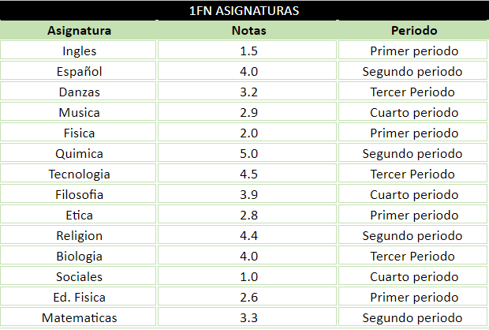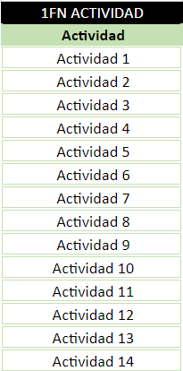

## 

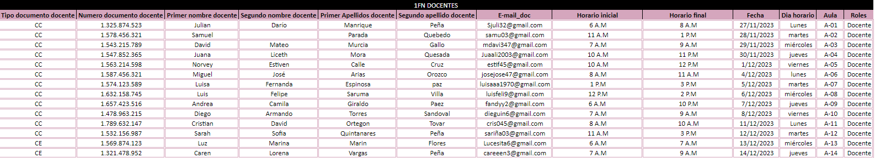

**PROYECTO MENNTUN**

# III TRIMESTRE



**SARAH MAGDIEL USECHE MONTEALEGRE**

**VERONICA DANEYDI MENDEZ PEREZ**

**DANIEL STEVEN CASAS PULIDO**

**BRAYAN STEVEN GARAY NARANJO**

**EIDER STEVEN PEÑA FANDIÑO**

**ADSI - 2395873**

**BOGOTÁ**

**2022**

# CONSTRUCCIÓN BD SENTENCIAS DDL

[Sentencias DDL](https://drive.google.com/open?id=1D_RPH911PTrWponVdaJRHKLZXRYiMJof)

# 

# CONSULTAS JOINS USANDO SENTENCIAS DML

[Sentencias DML](https://drive.google.com/open?id=1-ihy2ylF_MT_dcKqlxFGLz3D_yUc7iz1)

# 

# 

# PROTOTIPO NO FUNCIONAL CSS MOCKUP

[Mockups](https://drive.google.com/open?id=1pD5zdsXzeOk-E3EobzMHzUMRB4Hq8kaF)

# 

# INVENTARIO - CONTROL DE VERSIONES

[Inventario - control de versiones](https://docs.google.com/document/u/2/d/1moUQkOrdn9hMmkbAckdZbtqy2Z8uHIQq/edit)

1. Frontend

* HTML, CSS, bootstrap, React, Javascript.

1. Backend

* Python, MySQL, PHP.

1. Aplicativos (navegadores, herramientas)

* Chrome, Visual studio code, Cmd, Youtube, PC 's, Project, Paginas web, Excel, Apache.

1. Despliegue on premise/cloud

* Drive, Github.

1. Equipos:

* Eider Peña - Asus vivobook
* Brayan Garay - Lenovo ideaPad
* Daniel Casas - HP
* Sarah Useche - Acer aspire
* Veronica Mendez - HP

# 

# SISTEMAS DE INTEGRACIÓN CONTINUA

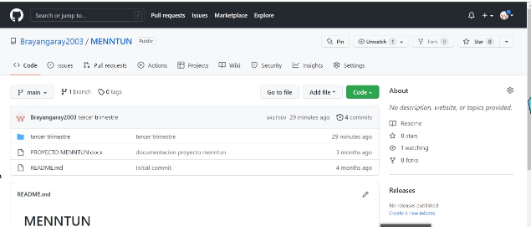

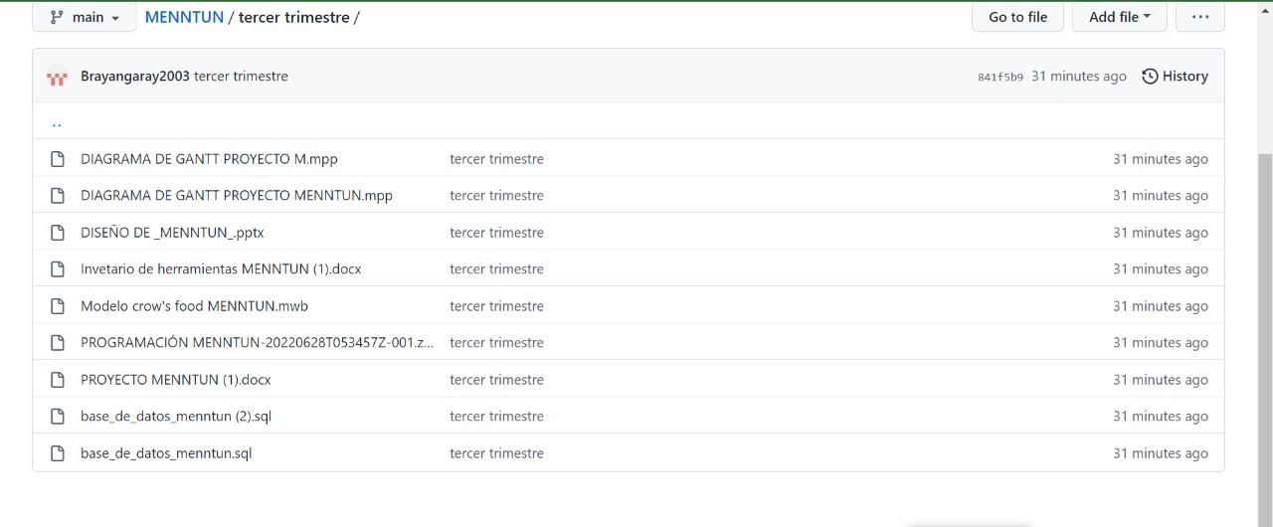

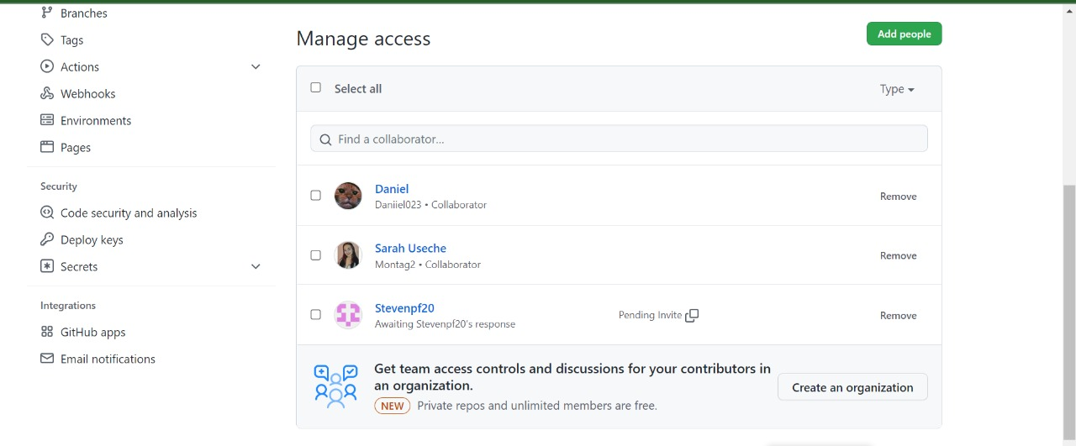

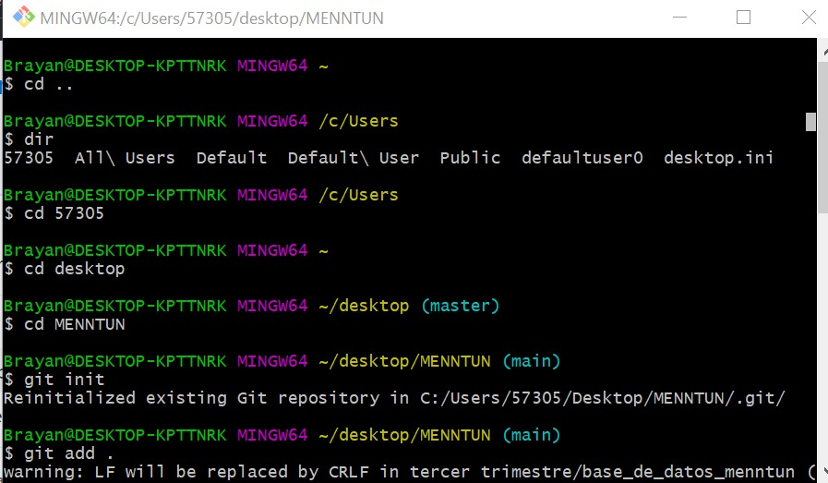

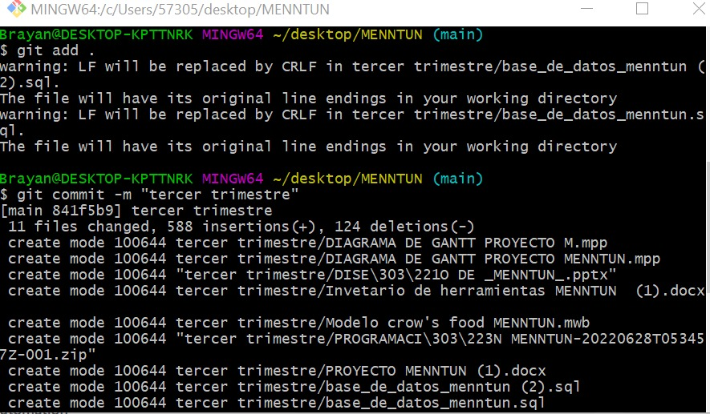

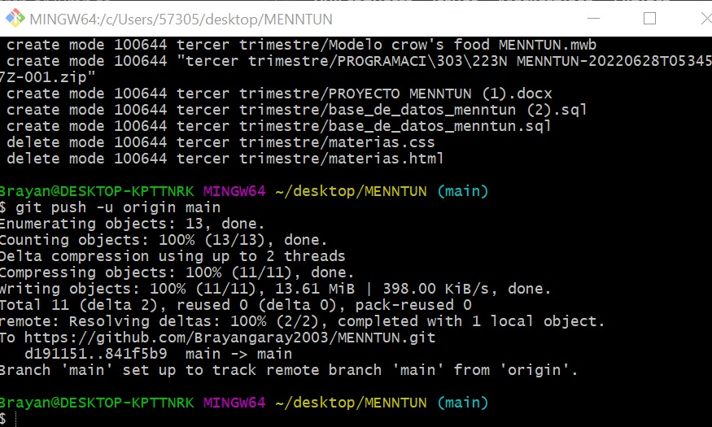

# INFORME DE COSTOS HARDWARE Y SOFTWARE NECESARIOS PARA EL PROYECTO (GANTT)

[Diagrama de gantt](https://drive.google.com/open?id=1rSX3wrTQ_Ei1ubK2ZIvXPaQOJJQ5BiZj)

# Hoja de recursos tipo trabajo y tipo material

##### Figure 25

# Distribución de costos

##### Figure 26

##### 

# Estado de costos de los recursos de trabajo

##### Figure 27

# Detalles de costos de todos los recursos de trabajo

##### Figure 28

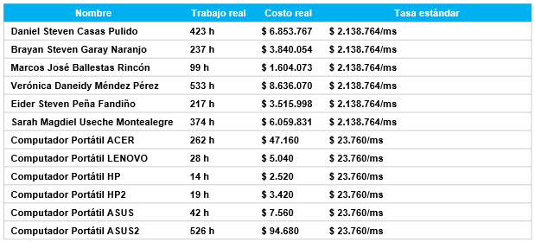

##### 

**PROYECTO MENNTUN**

# IV TRIMESTRE



**SARAH MAGDIEL USECHE MONTEALEGRE**

**VERONICA DANEYDI MENDEZ PEREZ**

**DANIEL STEVEN CASAS PULIDO**

**BRAYAN STEVEN GARAY NARANJO**

**EIDER STEVEN PEÑA FANDIÑO**

**ADSI - 2395873**

**BOGOTÁ**

**2022**

# MANUAL TÉCNICO

[Manual Tecnico](https://docs.google.com/document/u/2/d/1diJxLOBKlKfMf6LHrkcoa1pfLv9o_c1x/edit)

# PRESENTACIÓN

El siguiente manual se desarrolla con el fin de mostrar a los usuarios, la información necesaria para la exploración y manejo del sistema MENNTUN.

El manual cuenta con la información precisa para dar a conocer los requisitos y procedimientos necesarios para el funcionamiento y uso del mismo.

# OBJETIVO

Informar a los usuarios el manejo y funcionamiento de la plataforma, el uso y los diferentes apartados que este mismo ofrece, así como el software a instalar para permitirle al usuario observar la plataforma de manera correcta.  
  
**ESPECÍFICOS:**

* Mostrar el diseño y la funcionalidad de la plataforma.
* Detallar los requerimientos mínimos necesarios del Hardware y Software para el manejo del sistema.
* Mencionar y describir las herramientas utilizadas para el desarrollo de MENNTUN.
* Describir de distintas formas y puntos de vista los apartados que contiene la plataforma y especificar su contenido, de esta manera facilitar el uso de cada uno de ellos.
* Orientar al usuario la correcta instalación del web server para así visualizar los apartados y su respectiva funcionalidad.

# PRUEBAS UNITARIAS-CAJA NEGRA-CAJA BLANCA

[Plan de Pruebas](https://drive.google.com/open?id=1_XSu9aOWwJV3wei-02JO_N6ZhPbCmiO9)

# MANUAL DE INSTALACIÓN DEL APLICATIVO

**MANUAL DE INSTALACIÓN**

[Manual de instalación](https://docs.google.com/document/u/2/d/1H03nJUqKXzPz4dMoQDzkFCUqwjLQYIhf9baEg02l2iU/edit)

**1.**Ingresamos a InfinityFree en nuestro navegador

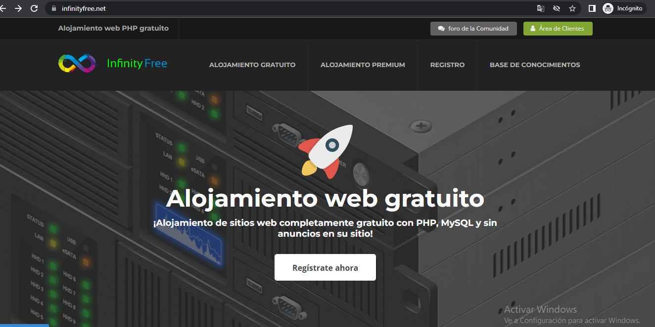

**2.** Luego nos dirigimos a crear una cuenta en la página.

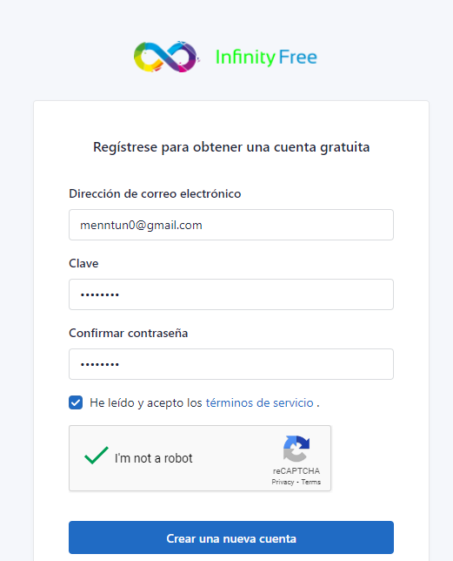

**3.**Posteriormente confirmamos el email de registro, damos clic en aceptar.

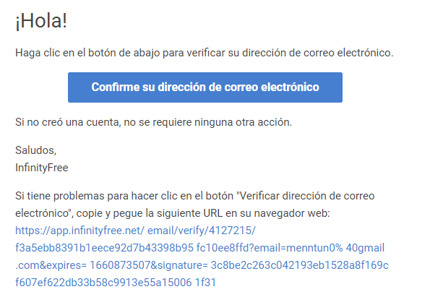

**4.** Veremos que nuestra cuenta fue creada con éxito y nuestro hosting creado contará con 3 dominios disponibles.

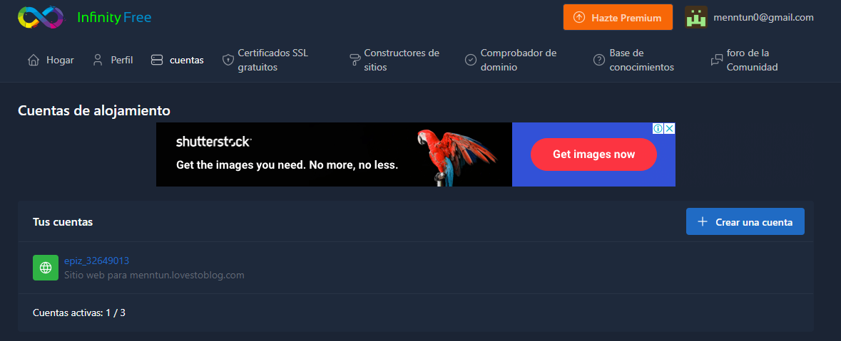

**5.** Luego procedemos a crear nuestro primer dominio.

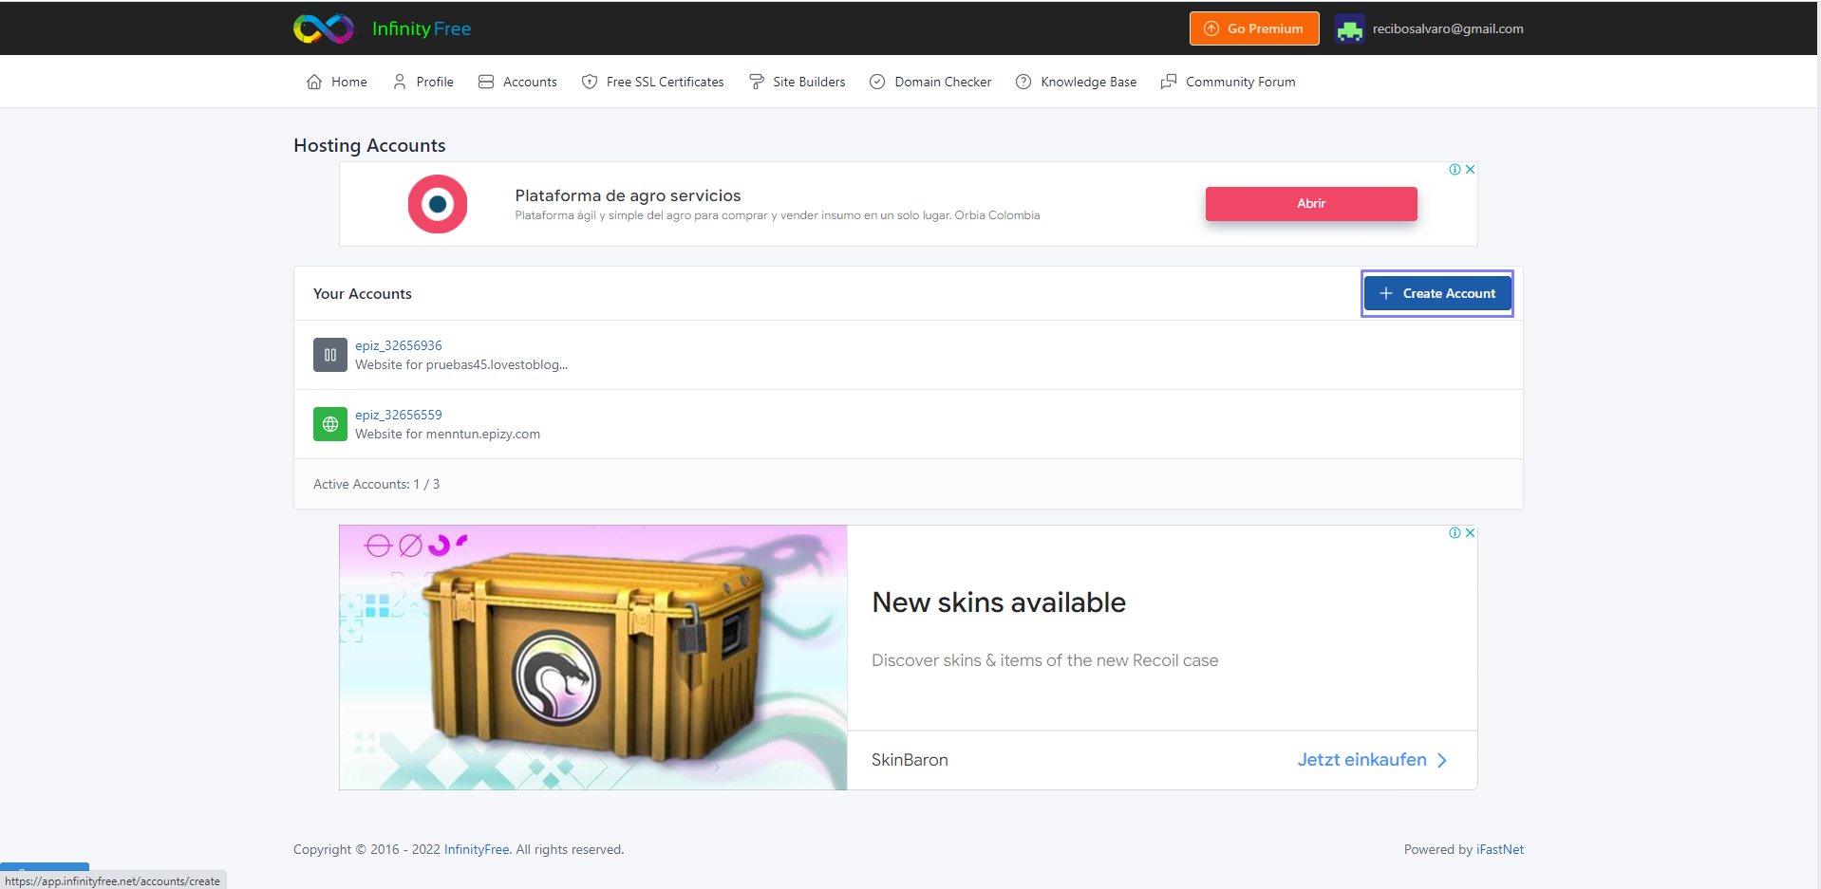

**6.** Seleccionamos el nombre de la página ( DOMINIO ) teniendo en cuenta que el dominio NO acepta caracteres especiales. Llenamos la información adicional solicitada, damos clic en crear cuenta.

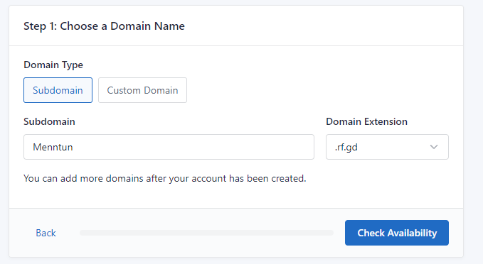

**7.** Una vez creado el DOMINIO, ingresamos al control panel para iniciar a subir los archivos y la base de datos.

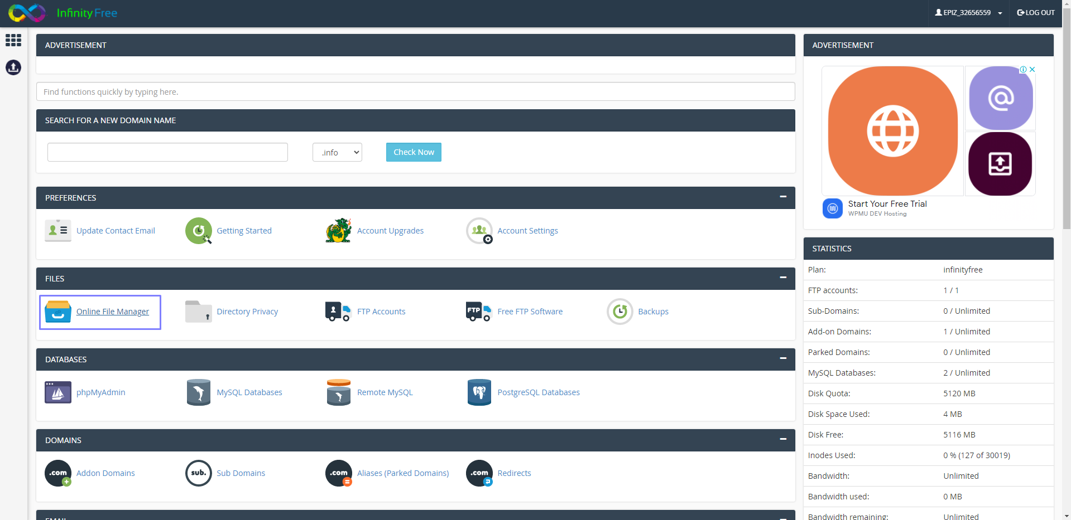

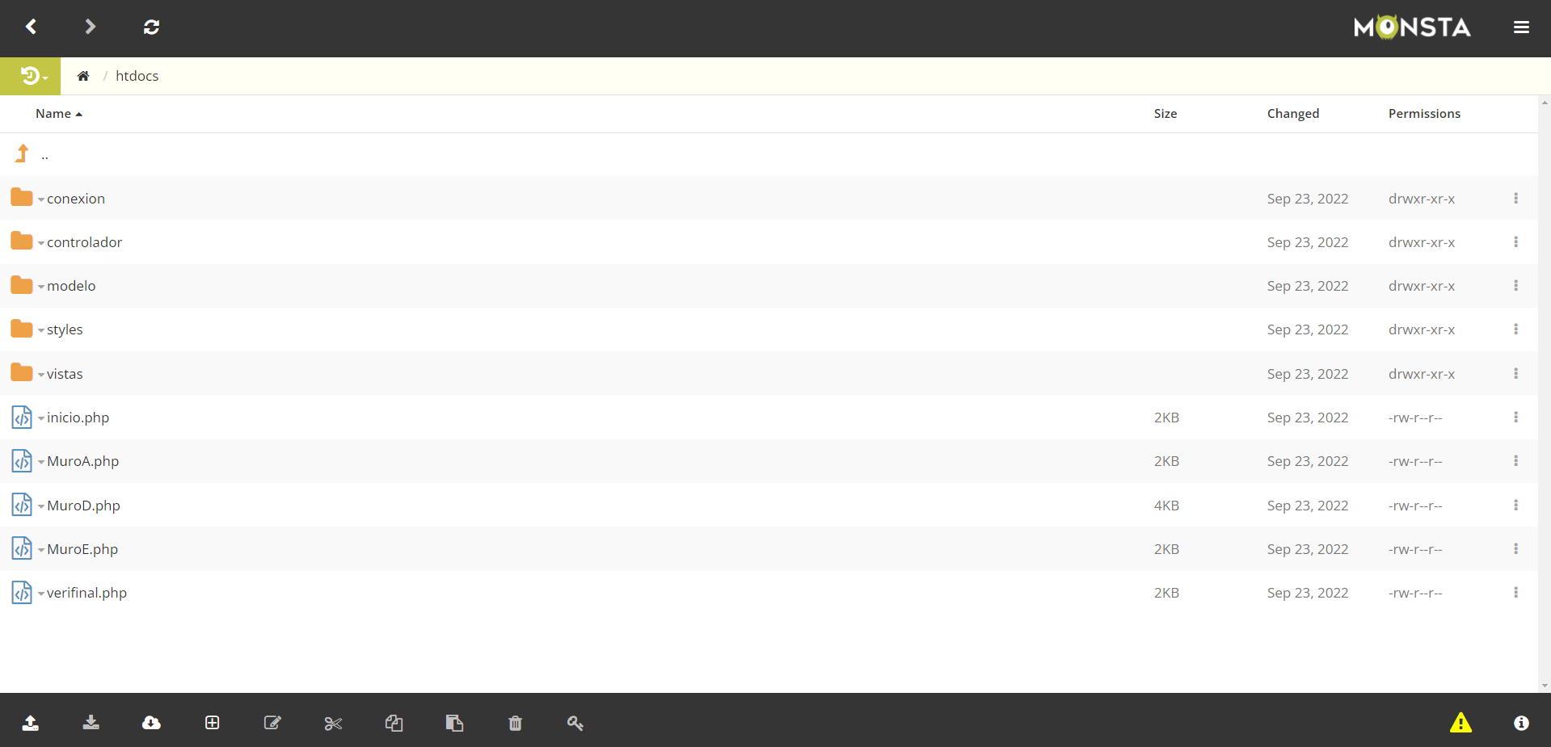

**9.** Al ingresar al control panel procedemos a subir:

* Base de datos
* Archivos Localhost (Xampp)

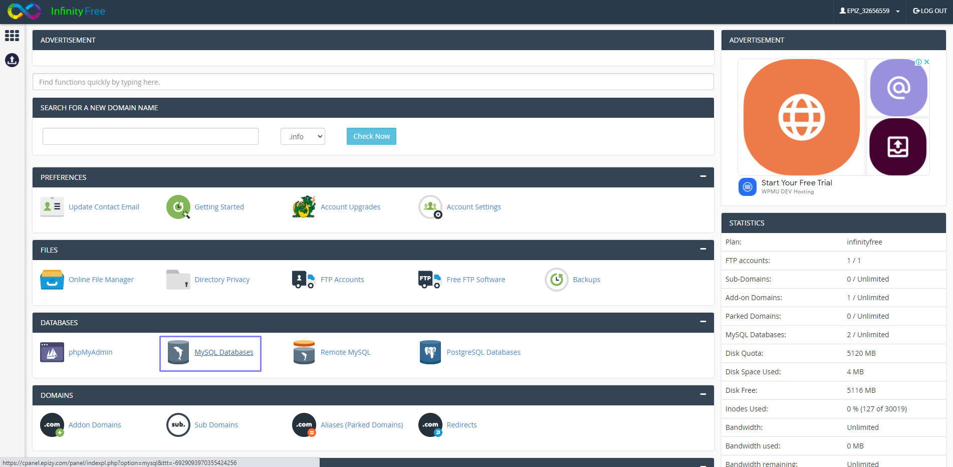

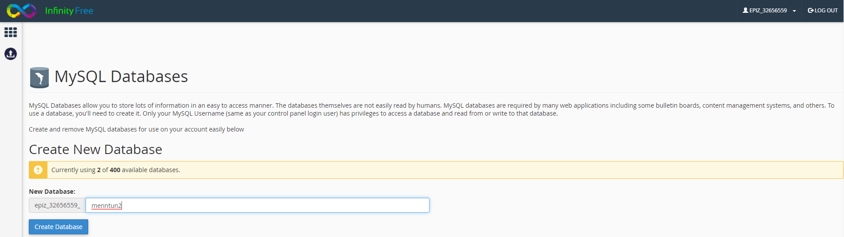

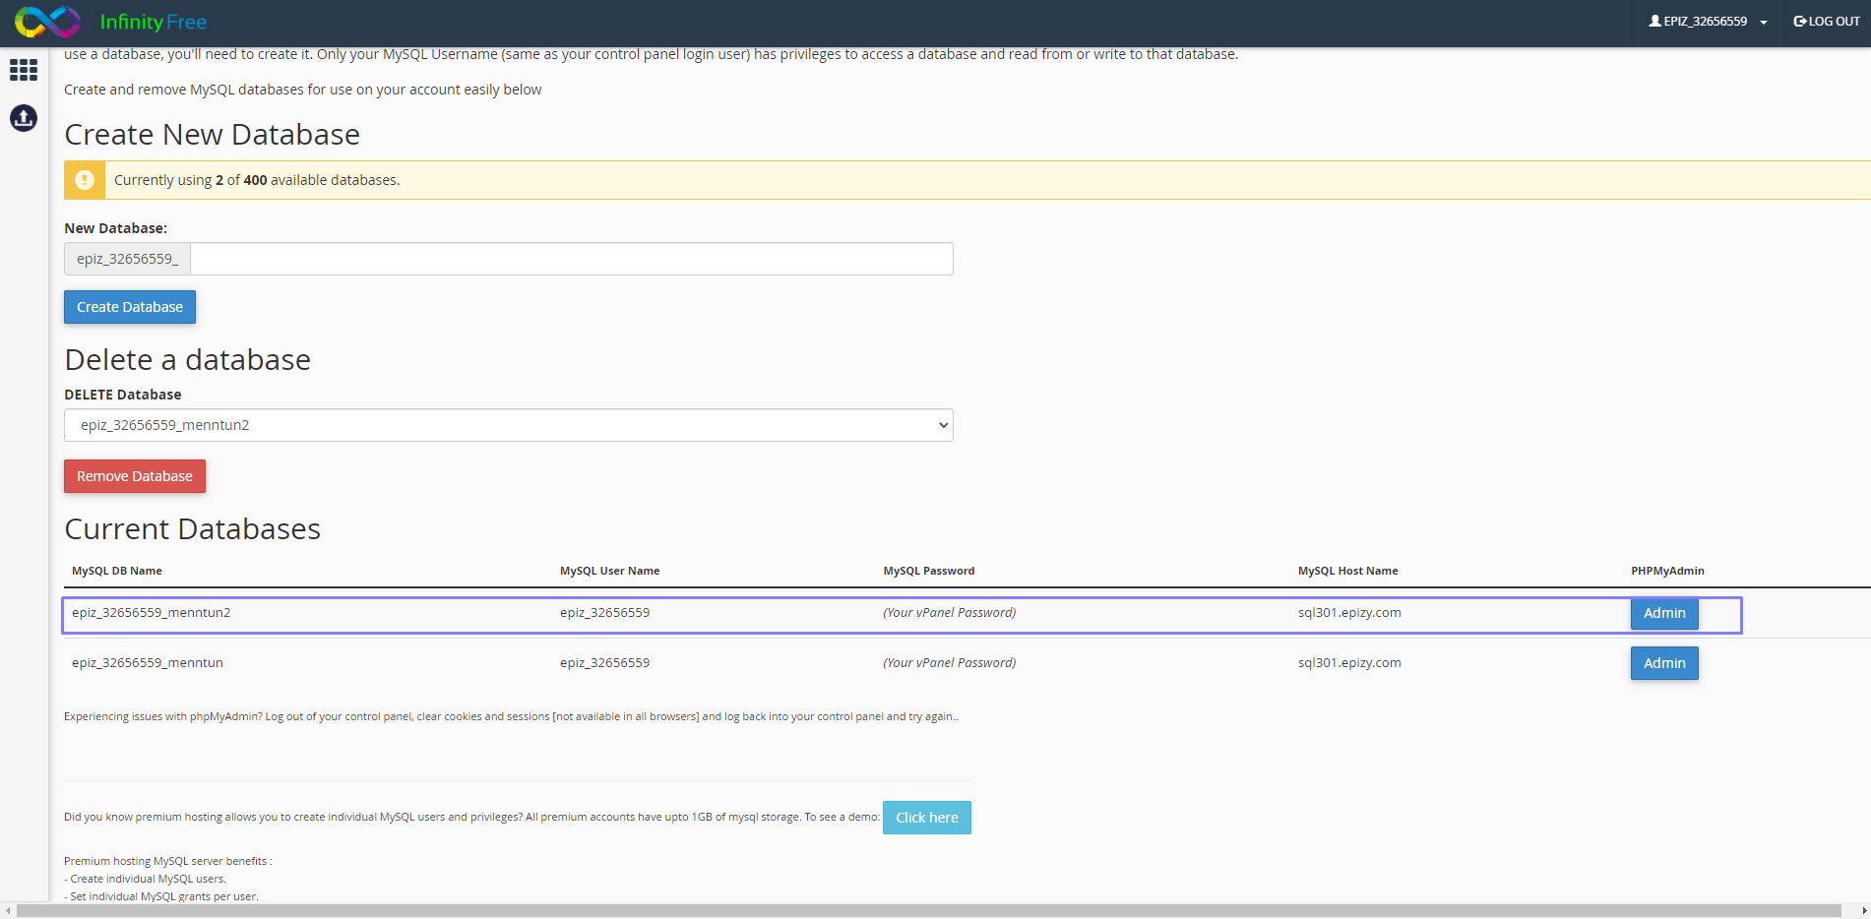

**11.** Subir base de datos Ejemplo-menntun.

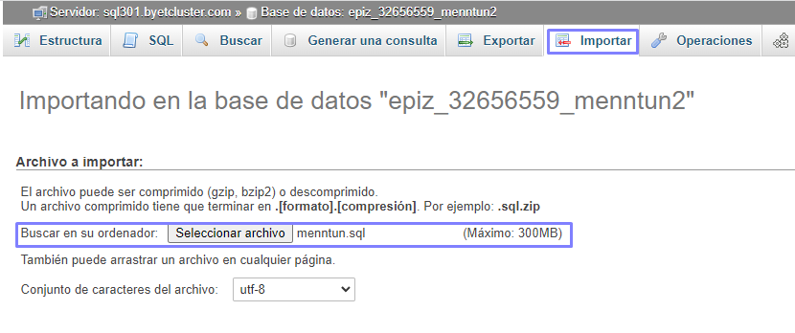

**12.** Una vez termine de subir los archivos procedemos a abrir el dominio.

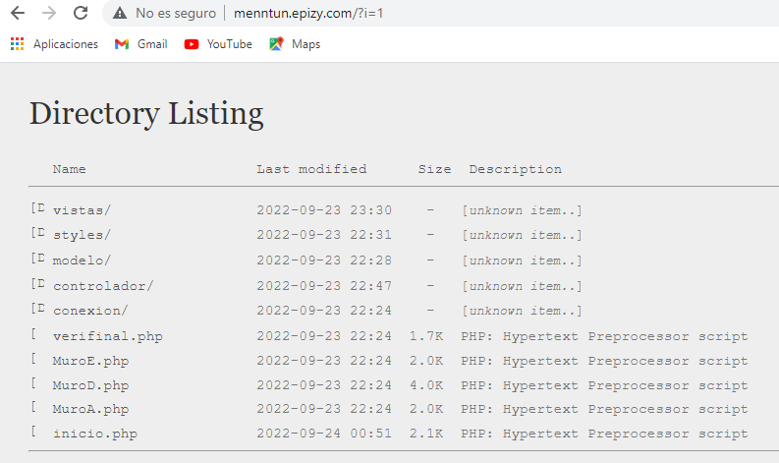

**13.** Buscamos el archivo .php de conexión de la base de datos, actualizaremos los parámetros de conexión por los nuevos parámetros que tiene el hosting.

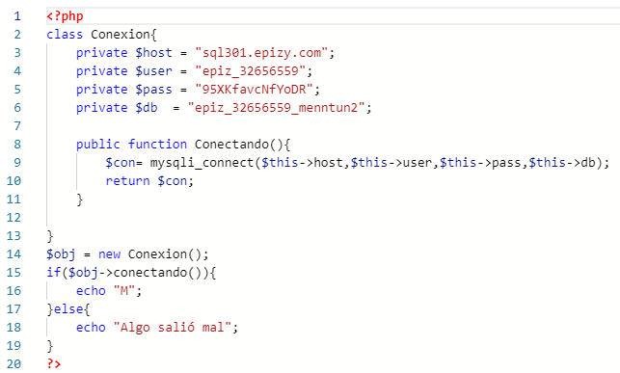

**14.** Finalmente procederemos a verificar que los valores sean correctos e ingresamos a los diferentes usuarios.

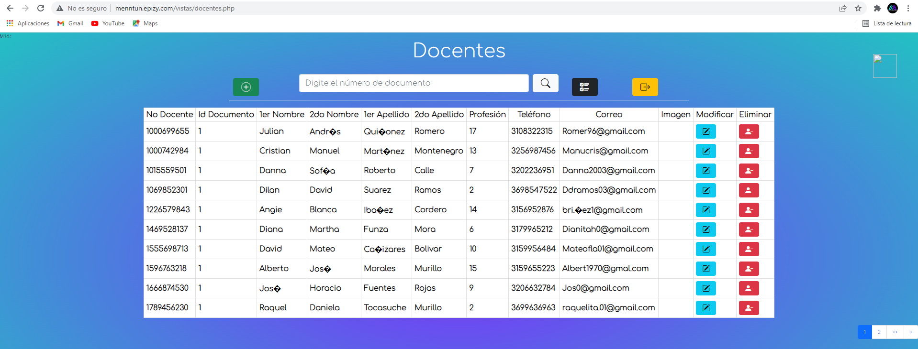

# 

# DIAGRAMA DE DISTRIBUCIÓN EN SOFTWARE

[Diagrama de distribución en software](https://drive.google.com/open?id=1OtSOWIJoNXdb_gjc0a-GQjnBS2Hs2ImM)

# 

# MIGRACIÓN DE DATOS

[Plan de Migración](https://docs.google.com/document/u/2/d/10m04AY2fdFHC1HazJqIKq4jE0BRkDwa0/edit)

# PLAN DE INSTALACIÓN- RESPALDO Y MIGRACIÓN

[Plan de instalación, respaldo y migración](https://docs.google.com/document/u/2/d/1m3SpfijegZbqCQHUdklDpSHkoMH5no99/edit)

### ETAPA CERO

#### Desplegar hosting

La etapa cero se utiliza para que el lector del plan de instalación - respaldo y migración, este informado de las tablas bases que se deben tener obligatoriamente para que el sistema funcione de manera correcta y fluida, esto evitando errores o fallos en los diferentes apartados que ofrece Menntun.

##### Tablas bases

###### Administrador:

- La tabla “Administrador” contiene como llave primaria el “cod_admin” y en las otras celdas contiene la información del administrador del sistema, está con información ya agregada predeterminadamente ya que el rol de Administrador, será el encargado de la creación de cuentas.

###### Rol:

**-** En la tabla “Rol” están registrados los roles que maneja la plataforma, estos vendrán como predeterminados y los usuarios al momento de registrarse tendrán la oportunidad de seleccionar dicho rol al que pertenecen exceptuando el de administrador que será brindado por la institución. 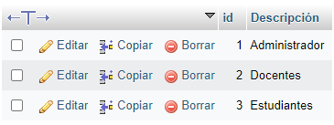

###### Documento:

En la tabla “Documento” encontramos los tipos de identificación que maneja la plataforma como tarjeta de identidad, cédula de ciudadanía, pasaporte y cédula de extranjería la cual nos servirá para identificar a cada usuario.

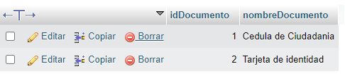

### ETAPA UNO

###### Insertar:

* Registro al momento de que sean usuarios nuevos.
* Horarios para el inicio de años lectivos o por horarios de nuevos docentes,
* alumnos y docentes de igual manera para usuarios con dicho rol que sean nuevos.

###### Actualizar:

* Horarios en el caso de cambios en el horario ya puesto al inicio del año lectivo.
* Usuarios, alumnos y docentes en caso de cambiar su información personal como teléfono y demás.
* Calificaciones, para actualizar notas recuperadas por los alumnos.
* Asignaturas, en caso de que se cambien las asignaturas de años escolares anteriores.

###### Eliminar:

* No se elimina información de ninguna de las tablas de la plataforma, sólo se podrán editar y/o desactivar para que no sean tomados los registros como válidos, ni que aparezcan en otros apartados.

###### Buscar:

* Usuarios, registro, grados, docentes, asignatura (calificaciones), cursos, tipo de documento, horario y alumno, todas estas en caso de necesitar alguna información en específico sobre alguna tabla en especial o todas en general.

### 

### ETAPA DOS

En la etapa dos se explicara de qué manera se deben realizar los diferentes Backups, desde su duración, hasta su periodicidad, esto evitando que la persona que se encuentre encargada de la base de datos, tenga problemas con la información más reciente ingresada en la plataforma y de igual manera la que deberá ser guardada a largo plazo.

#### Backup

###### Periodicidad:

Se realizarán dos backup, en los periodos que la institución asigne para que los docentes suban las notas diariamente dependiendo el cronograma de la institución uno cada dos días para guardar las actualizaciones realizadas en apartados como lo serían “subir notas”, de esta manera no se pierde el ingreso de datos a largo plazo. Este backup se sobrescribirá en el último realizado, ya que el periodo de tiempo en el que se realiza es muy corto.

**-** El segundo backup se realizará al finalizar cada periodo del año escolar, la duración de este dependerá de la duración del periodo puesta por la institución, de esta manera se almacenará la información de todo dicho periodo de tiempo y se tendrá guardada en caso de necesitarla. Este backup no se sobrescribirá, se creará uno nuevo cada vez que se realice.

**- Hora backup:**

Este se realizará alrededor de las 3:30 a.m. ya que, a esta hora, es menos probable que haya personas conectadas en el sistema.

###### Proceso de mantenimiento:

Se guardará el backup en otro servidor en caso de necesitar la base de datos madre por algún daño sobre la base de datos utilizada en su momento, para almacenar datos y/o también se tendrá uno en la nube.

### 

### ETAPA TRES

#### Restauración de datos:

* Lo que se realizará es devolver la base de datos a un estado funcional, esto se utiliza en caso de que la base brindada ya no esté en funcionamiento por error de la base y/o por mal uso del hosting, otro caso también válido es cuando el cliente lo solicite.
* Para realizar este proceso primero se debe detener el uso de la base de datos a cambiar, esto para evitar más fallos en la misma y no complicar el proceso que se debe realizar. Después la plataforma quedará en mantenimiento durante el tiempo que se haga la restauración.
* Este mantenimiento puede tomar alrededor de 12 horas.

### 

### ETAPA CUATRO

#### Mantenimiento de la información:

El tratamiento de datos y mantenimiento de los mismos es bastante importante ya que los datos guardados por el hardware y software utilizados en el proceso son de suma relevancia, ya que si se hace caso omiso a esto se estaría pasando por alto la eficacia de nuestro sistema.

Con base a lo mencionado buscamos con eficacia optimizar el mantenimiento de información suministrada y disponiendo de la misma como en las siguientes tablas:

* **Tabla horarios:** se eliminarán los datos que sean modificados y/o innecesarios cada 3 meses y 15 días.
* **Tabla alumno:** Los usuarios con el rol de alumno serán depurados de la base de datos después de 2 años de inactividad.
* **Tabla docente:** Los usuarios con el rol de docente serán depurados de la base de datos después de 1 año de inactividad.  
  Eliminar backup innecesarios.

### 

### ETAPA CINCO

[Plan de Migración](https://docs.google.com/document/u/2/d/10m04AY2fdFHC1HazJqIKq4jE0BRkDwa0/edit)

#### Migración

* Como primero se debe saber que Menntun se encuentra en un hosting con un servicio totalmente gratuito, esto hace que muchas cosas sean muy limitadas por lo cual se debe saber cómo realizar la migración para permitir el traslado del mismo, esto incluyendo la base de datos a un hosting nuevo con los mismos o menos requerimientos que nos ofrece el anterior. Para asegurar que la migración sea exitosa, se debe tener los backups más recientes posibles y bien hechos, así evitando pérdida de datos o fallos del mismo al cambiar de hosting.

###### Migración de motores de bases de datos:

Para la base de datos es necesario actualizar la estructura de la sintaxis y el tipo de dato que maneje la misma, esto se puede realizar de manera automática o manual teniendo en cuenta que, si es realizada de manera manual, es algo que tomará bastante tiempo, pero puede quedar no tan acertado a lo deseado y hacerlo de manera automática ahorra tiempo considerablemente, pero puede no quedar de la manera deseada y aún así necesitar cambios manuales mínimos.

###### Migración de servicios hosting:

Este caso es un poco más complejo ya que si se desea migrar, se debe realizar todo el proceso entre servicios de hostings webs, pero a comparación de la migración de base de datos, este no llega al punto de ser necesario ya que la similitud de opciones entre hostings es muy poco probable que sean compatibles con otros motores de bases de datos.

**PROYECTO MENNTUN**

# V TRIMESTRE



**SARAH MAGDIEL USECHE MONTEALEGRE**

**VERONICA DANEYDI MENDEZ PEREZ**

**DANIEL STEVEN CASAS PULIDO**

**BRAYAN STEVEN GARAY NARANJO**

**EIDER STEVEN PEÑA FANDIÑO**

**ADSI - 2395873**

**BOGOTÁ**

**2022**

# CUADRO COMPARATIVO- PROVEEDORES

[Cuadro Comparativo](https://docs.google.com/spreadsheets/u/2/d/1rIyvW3A7HrQK2IzDbbseMO8aSnmSZEVQ/edit)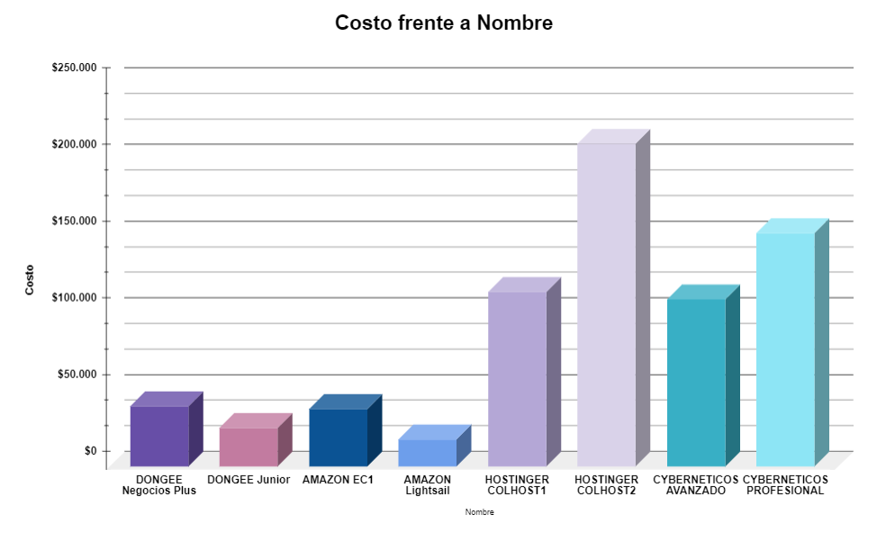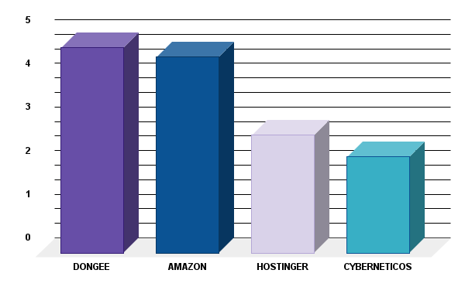

# CONTRATO DE DESARROLLO DE SOFTWARE

[Contrato de desarrollo de software](https://docs.google.com/document/u/2/d/1tUuMSPrGRtiHjZEFXUJ9W2AW-IMKC1Gm/edit)

# DOCUMENTACIÓN DE LAS PRUEBAS

# [Informe Plan De Pruebas](https://docs.google.com/document/u/2/d/1FL-uH4Jt0OdLtk5tDJQmhydiraCOrnsa/edit)

**PROYECTO MENNTUN**

# VI TRIMESTRE



**SARAH MAGDIEL USECHE MONTEALEGRE**

**VERONICA DANEYDI MENDEZ PEREZ**

**DANIEL STEVEN CASAS PULIDO**

**BRAYAN STEVEN GARAY NARANJO**

**EIDER STEVEN PEÑA FANDIÑO**

**ADSI - 2395873**

**BOGOTÁ**

**2022**

# MODELO DE CALIDAD

# 

# MANUALES DE USUARIO Y DE OPERACIÓN